Introdução

O presente relatório corresponde à unidade designada por Prática de Ensino Supervisionada, a que se refere a alínea b) do nº 1 do art.º 20 do Decreto-Lei nº 74/2006, de 24 de Março, retomado no nº 1, alínea b) do art.º 17 e no nº 4, alínea a) do art.º 14 do Decreto-Lei 43/2007 de 22 de Fevereiro. Este trabalho está inserido no Curso de 2º ciclo em Ensino do Português no 3ºciclo do Ensino Básico e Ensino Secundário e de Espanhol/Francês nos Ensinos Básicos e Secundário – Especialidade em Ensino do Português no 3ºciclo do Ensino Básico e Ensino Secundário e de Espanhol dos Ensinos Básico e Secundário e diz respeito à nossa actividade profissional como docente de espanhol na Escola Secundária Pinheiro e Rosa, em Faro, durante o ano lectivo 2012/2013 sob a orientação do Professor Doutor António Ricardo Mira.
Em 2004, concluímos uma primeira Licenciatura em Ensino de Português e Francês pela Universidade de Évora, tendo, em 2012, realizado a Licenciatura em Línguas, Literaturas e Culturas, variante Português e Espanhol, na Universidade do Algarve. Ao longo do nosso percurso profissional sempre sentimos a necessidade de aprofundar os nossos conhecimentos, reconhecendo tal atitude como uma mais valia para o nosso sucesso pessoal e profissional, bem como para o interesse dos nossos alunos. Posto isto, face à crescente utilização das novas tecnologias e respectivas ferramentas, realizámos, em 2007, uma Pós Graduação em Tecnologias da Informação e Comunicação, Especialização em Comunicação Educacional e Gestão da Informação, pelo Instituto Superior de Estudos Interculturais e Transdisciplinares, PIAGET, que nos permitiu aprofundar conhecimentos e adquirir novas ferramentas, almejando diversificar os nossos instrumentos em sala de aula.
A primeira licenciatura forneceu-nos as ferramentas científicas ao nível do português e do francês, mas também nos proveu de conhecimentos ao nível da pedagogia, da didáctica e da psicologia. Relevam, por exemplo, na nossa opinião, de grande importância e contínua actualidade as disciplinas de Didáctica do Português e Francês, Técnicas de Expressão e Comunicação Pedagógicas, Avaliação Escolar, Psicologia Educacional, Métodos e Técnicas de Acção Educativa, Teoria da Educação, Axiologia Educacional, entre outras. É ainda de relevar, a frequência do estágio pedagógico integrado, realizado no ano de 2003/2004. Foi um ano de dúvidas e angústias, mas sobretudo de aprendizagem, de crescimento pessoal e profissional.
No que concerne a realização da segunda licenciatura, esta propiciou-nos a aquisição de novas competências linguísticas, abrindo-nos novos horizontes profissionais, e possibilitou-nos dar resposta às novas escolhas e necessidades dos alunos ao nível das línguas estrangeiras. Na verdade, tal como se refere em Costa e Balça (2012), “nas nossas escolas do ensino básico e do ensino secundário, o declínio da escolha, por parte dos jovens estudantes, da língua francesa é uma realidade, sendo substituída por uma preferência pela língua castelhana” (p.55).
Esta diminuição, na escolha da língua francesa e crescente aumento na escolha da língua espanhola, espelha a importância atribuída às diferentes línguas, bem como reflecte também, em nosso entender, uma procura por algo novo, uma lufada de ar fresco na aprendizagem das línguas. Como refere Mira (2012),
La disminución de la importancia cultural y social de la lengua francesa y, por otra parte, su grado de dificultad en el aprendizaje, lo que provocaba los consecuentes suspensos en las asignaturas de francés, junto con la toma de conciencia de que la lengua española es un de los idiomas más hablados en el mundo, que puede facilitar los intercambios económicos con España e con todos los países hispanohablantes, que hay empresas españolas en territorio portugués y empresas portuguesas en España, que la lengua crea, en estos dos países, oportunidades en el mercado de trabajo, que el conocimiento del español abre las puertas de la Educación Superior (Ensino Superior), en Portugal y en España y, también, la proximidad geográfica con España provocaran una creciente demanda del español en las escuelas y centros escolares públicos (p. 96).

A aprendizagem das línguas é, efectivamente, umas das chaves para o sucesso nos dias correntes, estando presentes nos meios de comunicação, nas tomadas de decisões políticas nacionais e internacionais, nas leituras que fazemos, nas músicas que escutamos ou nas viagens profissionais ou de lazer que possamos realizar. É imperativo saber como comunicar com os demais, sobretudo numa sociedade cada vez mais diversificada, de gentes, culturas e línguas plurais. O conhecimento abre novos horizontes, proporciona-nos vivências mais alargadas, permite-nos aceder a informações novas, a imiscuirmo-nos em contextos mais diversificados.
Respeitante à realização do Mestrado em Ensino do Português no 3ºciclo do Ensino Básico e Ensino Secundário e de Espanhol/Francês nos Ensinos Básicos e Secundário, este possibilitar-nos-á adquirir habilitação profissional para a docência em Portugal, no grupo de Espanhol, dado que em Português e Francês já somos profissionalizada.
Considerando esta unidade curricular, em particular, a mesma deu-nos a oportunidade de reflectir sobre as nossas práticas, de avivar e adquirir conhecimentos, permitindo-nos uma melhoria no nosso desempenho enquanto professora.
No que respeita ao presente relatório, foi tido em conta na sua redacção o Guião para a elaboração do relatório correspondente à unidade curricular Prática de Ensino Supervisionada, pelo que o corpo do documento se encontrará estruturado de acordo com os cinco seguintes tópicos: 1) Preparação científica, pedagógica e didáctica; 2) Planificação, condução de aulas e avaliação de aprendizagens; 3) Análise da prática de Ensino; 4) Participação na escola; 5) Desenvolvimento profissional. No desenvolvimento dos referidos tópicos, serão analisados e referenciados documentos considerados indubitavelmente úteis e indispensáveis para a prática docente, os quais serão somente incluídos no final do presente relatório, em anexo.
Iniciámos a redacção deste relatório crentes de que o professor desempenha um papel fulcral no desenvolvimento do aluno, seja académico, social ou individual. Cremos estar obrigados a responder activa e criticamente perante esse desafio, pelo que devemos ser capazes de reflectir sobre nós próprios, sobre as nossas práticas, diligenciando esforços para colmatar lacunas seja a nível científico, pedagógico ou didáctico.
Ser professor, na actualidade, significa adaptar e adaptar-se, há que observar o meio, em constante evolução, que nos rodeia, os alunos, tão distintos, que estão perante nós, avaliar as estratégias que utilizamos e, sobretudo, há que estar consciente de que se pode melhorar, há que querer sempre aprimorar o nosso trabalho, visando o pleno desenvolvimento do aluno.
Estes princípios, por nós assumidos, encontramo-los regulamentados no Decreto-Lei 270/2009, artigo 10º. O professor tem, pois, o dever, entre outros de:
d)Actualizar e aperfeiçoar os seus conhecimentos, capacidades e competências, numa perspectiva de aprendizagem ao longo da vida, de desenvolvimento pessoal e profissional e de aperfeiçoamento do seu desempenho.
f) Zelar pela qualidade e pelo enriquecimento dos recursos didáctico-pedagógicos utilizados, nua perspectiva de abertura à inovação.
g) Desenvolver a reflexão sobre a sua prática pedagógica (p.7031).

É nesta profissão que acreditamos, é para ela que trabalhamos, é nela que ambicionamos ser cada vez melhor.
Preparação científica, pedagógica e didáctica

A prática lectiva sustenta-se na existência de documentos que fornecem um ponto de partida comum a todos os professores, orientando-os na planificação e concretização do processo de ensino – aprendizagem e permitindo que se efectuem avaliações internas e externas, susceptíveis de comparações. São, por isso, manifestamente importantes na medida em que regulam a actividade docente e permitem, de certa forma, unificar os conhecimentos que são transmitidos aos alunos e as competências que se almejam desenvolvidas num determinado nível de aprendizagem.
No presente capítulo serão, por isso, tidos em conta um conjunto de documentos legais relevantes no âmbito do enquadramento dos Cursos Profissionais no currículo nacional, bem como ao nível do ensino das Línguas Estrangeiras e da prática docente.
É importante referir que
por currículo nacional, entende-se… aquele corpo de aprendizagens, resultante de todo o conhecimento proporcionado, de todas as metodologias desenvolvidas, de todos os recursos disponibilizados nas diferentes áreas - que deve ser garantido pela escolas e regulado pelo Estado… que deve ser verificado e controlado pela sociedade, para que saibamos se todos estão a ter aquilo a que têm direito” (Roldão, 2008, p.78).

O currículo assumir-se-á, então, como “projecto contextualizado e diferenciado, ainda que sempre balizado por núcleos essenciais de aprendizagem indispensáveis à “sobrevivência” social e cultural dos indivíduos” (Roldão, 1999, p.52).

Numa perspectiva organizativa, a Lei de Bases do Sistema Educativo (LBSE) (1986), determina a estrutura do sistema educativo português em educação pré-escolar, escolar, que compreende os ensinos básico, secundário e superior, e extra-escolar, referindo o direito, a obrigatoriedade e gratuitidade na frequência escolar por um período de nove anos, correspondendo ao designado ensino básico.
Considerando em particular o Ensino Secundário, este

organiza-se segundo formas diferenciadas, contemplando a existência de cursos predominantemente orientados para a vida activa ou para o prosseguimento de estudos, contendo todas elas componentes de formação de sentido técnico, tecnológico e profissionalizante e de língua e cultura portuguesas adequadas à natureza dos diversos cursos (LBSE, capítulo II, artigo 10º, alínea 3).

Assim sendo, os Cursos Profissionais constituem um dos percursos possíveis ao nível do Ensino Secundário, valorizando-se a execução de tarefas que promovam o desenvolvimento de competências profissionais e pessoais numa dada área de trabalho, indo ao encontro do que se preconiza na Lei de Bases: “o sistema educativo responde às necessidades resultantes da realidade social, contribuindo para o desenvolvimento pleno e harmonioso da personalidade dos indivíduos” (LBSE, capítulo I, artigo 2º, alínea 4). Refira-se, igualmente, que este tipo de cursos permite o prosseguimento de estudos, tal como se encontra estabelecido no Decreto-Lei nº74/2004: “cursos profissionais, vocacionados para a qualificação inicial dos alunos, privilegiando a sua inserção no mundo do trabalho e permitindo o prosseguimento de estudos” (capítulo II, artigo 5º, alínea d).
No que respeita à organização curricular dos cursos profissionais, são consideradas três componentes de formação distintas, nomeadamente:
- “a componente de formação sócio-cultural… que visa contribuir para a construção da identidade pessoal, social e cultural dos jovens” (Decreto-Lei nº74/2004, capítulo II, artigo 6º, alínea b).
- “a componente de formação científica… que visa a aquisição de um conjunto de saberes e competências de base do respectivo curso” (Decreto-Lei nº74/2004, capítulo II, artigo 6º, alínea d).
- e, por fim, “as componentes de formação tecnológica, técnico-artística e técnica… que visam a aquisição e o desenvolvimento de um conjunto de saberes e competências de base do respectivo curso, e integram… formas específicas de concretização da aprendizagem em contexto de trabalho” (Decreto-Lei nº74/2004, capítulo II, artigo 6º, alínea e).
A componente de formação sócio-cultural é comum a todos os Cursos e é composta pelas disciplinas de Português, Língua Estrangeira I ou II, Área de Integração, Tecnologias da Informação e Comunicação e Educação Física, perfazendo um total de mil horas a distribuir pelo ciclo de formação. A distribuição do número de horas cabe à escola geri-la de uma forma equilibrada: “A carga horária global prevista na matriz dos cursos profissionais será distribuída e gerida, no âmbito da autonomia pedagógica da escola, de forma flexível e optimizada ao longo dos três anos do ciclo de formação” [Despacho 14 758/2004 (2ªsérie), capítulo V, artigo 17º].
A componente de formação científica e a formação técnica são compostas por disciplinas determinadas em função das qualificações profissionais a adquirir. Inclui-se ainda na formação técnica a formação em contexto de trabalho, que visa a aquisição e desenvolvimento de competências relevantes para a qualificação profissional a adquirir.
A criação, organização e gestão do currículo bem como a avaliação e certificação das aprendizagens dos Cursos profissionais de nível secundário, encontramo-la definida pela Portaria nº550-C/2004.
Estes cursos profissionais têm a duração de três anos, perfazendo um total de três mil e cem horas no final do ciclo de formação e a sua conclusão depende da obtenção de aprovação em todos os módulos de todas as disciplinas, bem como na formação em contexto de trabalho e na prova de aptidão profissional (PAP) que os alunos devem apresentar e defender no último ano:
A PAP consiste na apresentação e defesa, perante um júri, de um projecto, consubstanciado num produto, material ou intelectual, numa intervenção ou numa actuação (…) bem como do respectivo relatório final da realização e apreciação crítica demonstrativo de saberes e competências profissionais adquiridas ao longo da formação e estruturante do futuro profissional do jovem (Portaria nº550-C/2004, capítulo IV, secção I, artigo 19ª, alínea 1).

No que concerne a sua a disposição curricular, “os programas das disciplinas assentam numa estrutura modular dos conteúdos da formação” (Portaria nº550-C/2004, capítulo II, artigo 5ª, alínea 1), característica diferenciadora que releva para uma maior flexibilidade e respeito “de acordo com as realizações e os ritmos de aprendizagem dos alunos” (Portaria nº550-C/2004, capítulo IV, artigo 14ª, alínea 2).
Veja-se, a título exemplificativo, o anexo A, onde se apresenta o Plano de Estudos do Curso Técnico Auxiliar de Saúde (portaria nº1041/2010 de 7 de Outubro).
No que toca a disciplina de língua estrangeira, a matriz dos cursos profissionais presente no Decreto-Lei nº74/2004 aponta um total de duzentas e vinte horas de formação para o ciclo de formação, sendo a sua distribuição, como anteriormente referido, da alçada da escola. Esta disciplina, da componente de formação sócio-cultural, bem como o respectivo programa encontram-se estruturados em módulos. No nosso caso em particular, importa considerar o espanhol enquanto língua estrangeira de iniciação, pelo que na ausência de um programa específico para os Cursos Profissionais, adopta-se, tal como se refere no sítio da Agência Nacional de Qualificação (ANQ), os seis primeiros módulos do programa dos Cursos de Educação e Formação.
Considerando o tópico da caracterização da disciplina, o programa salienta que a aprendizagem / ensino de uma língua facilita a mobilidade de pessoas, auxilia na comunicação e partilha de informação, promovendo o respeito pela unidade e diversidade culturais. Estes aspectos decorrem de um princípio assumido pela União Europeia e explanado no documento Quadro Europeu Comum de Referência para as Línguas: aprendizagem, ensino, avaliação – QECRL, citado no referido documento.
Sugere-se, então, a aprendizagem da língua espanhola por diversos motivos: a proximidade geográfica entre Portugal e Espanha, destacando as relações históricas, culturais e comerciais; o conhecimento de outras realidades, seja de Espanha, seja da América, enriquecendo o aluno como cidadão responsável e participativo no mundo que o rodeia; pela valorização profissional, ao facilitar o acesso a propostas de trabalho mais diversificadas; e por fim, a aquisição de uma língua estrangeira e a capacidade de comunicar nessa mesma língua permite que o aluno reflicta sobre a sua própria língua e o leve a compreendê-la melhor.
De um modo sumário, neste ponto refere-se que este programa tem “como finalidade, favorecer a comunicação internacional, dar resposta aos projectos de inserção profissional dos alunos, assim como contribuir para o seu desenvolvimento pessoal” (Programa de Espanhol – Cursos de Educação e Formação, 2006, p.2). Tais finalidades vão ao encontro do que se preconiza no QECRL, texto resultante de um princípio assumido por todos os Estados Membros, nomeadamente, a promoção da comunicação e da interacção entre todos os cidadãos, com o objectivo de fomentar a mobilidade, a colaboração e a compreensão mútua.
Este programa está organizado na forma de módulos, respeitando por isso a estrutura modular dos Cursos Profissionais. Cada módulo tem como carga horária de referência trinta e seis horas, havendo, no entanto, abertura para fazer os necessários reajustes ao grupo de alunos bem como ao contexto educativo em si. Destaca-se, à semelhança do que se preconiza no QECRL, uma política de abertura, flexibilidade e adequação aos intervenientes no processo educativo, visto que pretende ser um instrumento regulador e não um prescritivo de conteúdos a apreender. Intrinsecamente, sugere-se uma prática pedagógica diferenciada, que vá ao encontro das motivações, necessidades, interesses e ritmos de aprendizagem dos alunos.
O professor surge, então, como o mediador, que deverá propiciar ao aluno os instrumentos que o levem a:

- Consolidar e alargar a competência comunicativa adquirida no ciclo anterior, de forma a usar apropriada e fluentemente a língua espanhola nas variadas situações de comunicação.
- Compreender mensagens orais ou escritas produzidas em contextos diversificados e adequadas ao seu nível de competência.
- Interpretar e produzir diferentes tipos de texto, demonstrando autonomia no uso das competências pragmática e estratégica.
- Desenvolver o gosto de ler e escrever em espanhol como meio de comunicação e expressão.
- Descobrir e contrastar o funcionamento da língua espanhola com a língua materna.
- Interagir a partir do aprofundamento na cultura espanhola e hispano-americana.
- Demonstrar atitudes positivas perante a língua espanhola e os universos socioculturais que veicula, numa perspectiva intercultural.
- Consolidar práticas de relacionamento interpessoal que favoreçam o sentido da responsabilidade e da solidariedade, assim como a consciência da cidadania europeia.
- Dominar estratégias de superação de dificuldades e resolução de problemas, valorizando o risco como forma natural de aprender.
- Utilizar adequadamente as novas tecnologias como meio de comunicação e informação (Programa de Espanhol - Cursos de Educação e Formação, 2006, p.3).

Cada um dos módulos está organizado em seis itens, especificamente: a Apresentação, indicando-se “a natureza das aprendizagens visadas, a sua função no percurso de aprendizagem e o tipo de trabalho a realizar durante as tarefas finais propostas” (Programa de Espanhol - Cursos de Educação e Formação, 2006, p.2); as Competências Visadas, descrevendo-se quais as competências comunicativas definidas para cada módulo (compreensão e expressão oral e escrita); os Objectivos de Aprendizagem, ou seja, aquilo que é expectável que o aluno saiba no final de cada módulo; os Conteúdos, de índole sociocultural e linguística; as Orientações Metodológicas/Sugestões de Avaliação, sugerindo actividades diversificadas que auxiliem o professor no processo de avaliação; e por fim, a bibliografia/outros recursos, secção onde se ”além de se sumariar a tipologia de alguns documentos autênticos que o professor poderá explorar segundo as necessidades do grupo, são sugeridos materiais complementares e endereços de Internet úteis para o desenvolvimento das tarefas do módulo” (Programa de Espanhol - Cursos de Educação e Formação, 2006, p.5).
Este documento integra igualmente as competências a desenvolver, referindo que cada módulo integra as componentes linguística (conhecimento e capacidade de utilização da gramática, léxico, pronúncia e ortografia), a componente pragmática (a capacidade de se ajustar linguisticamente a uma determinada situação), a componente sociolinguística (conhecimento e utilização adequada das convenções e registos da língua) e a componente estratégica (competência transversal que “resulta na capacidade de activar mecanismos para resolver problemas de comunicação”). Neste sentido, cremos que o programa promove uma distribuição equilibrada das diferentes competências a desenvolver, acrescentando, no entanto e comparativamente com o QECRL, a competência estratégica.
Privilegia-se abertamente a competência comunicativa da língua, fornecendo-se meios para a sua utilização contextualizada, adequada e espontânea e “contribuindo para o desenvolvimento das competências gerais da pessoa (saber - ser, saber - fazer, saber - aprender)” (Programa de Espanhol - Cursos de Educação e Formação, 2006, p.5).
O Quadro Europeu Comum de Referência para as línguas refere/defende exactamente que o ensino de uma língua não se faz somente pela aprendizagem das suas estruturas internas, mas também por tudo aquilo que a envolve, pela aprendizagem da cultura, pelo que se objectiva simultaneamente o desenvolvimento de competências plurilingues e pluriculturais.
A competência plurilingue e pluricultural é a capacidade para utilizar as línguas para comunicar na interacção cultural, na qual o indivíduo, na sua qualidade de actor social, possui proficiência em várias línguas, em diferentes níveis, bem como experiência de várias culturas (QECRL, 2001, p.231).
O conceito de plurilinguismo “hace referencia a la presencia simultánea de dos o más lenguas en la competencia comunicativa de un individuo”, entedendo-se por capacidad comunicativa,
la capacidad de una persona para comportarse de manera eficaz y adecuada en una determinada comunidad de habla; ello implica respetar un conjunto de reglas que incluye tanto las de la gramática y los otros niveles de la descripción lingüística (léxico, fonética, semántica) como las reglas de uso de la lengua, relacionadas con el contexto sociohistórico y cultural en el que tiene lugar la comunicación (Diccionario de términos clave de ELE, Centro Virtual Cervantes).
A aprendizagem de uma língua não se limita à articulação oral ou escrita correcta, não se dissocia da cultura de uma sociedade, mas é sim o veículo dessa mesma sociedade. Todo o aprendente será um actor social, fará uso da língua de diferentes modos segundo as necessidades e os diversos domínios da esfera cultural em que participa. Por isso, é necessário aprender a saber estar, a saber como participar em situações diversas, isto é, saber participar no mundo real e não num mundo utópico. “A competência comunicativa define-se, fundamentalmente, de uma forma funcional. Trata-se de aprender a desempenhar tarefas que envolvem comportamentos linguísticos como: saber falar ao telefone, saber agradecer, saber recusar, saber pedir, saber mostrar agrado, saber mostrar desagrado, etc.” (Mira & Mira, 2002, p.55).
Parece-nos pertinente aludir à (falsa) oposição entre saberes e competências. Estes conceitos, ainda que diferentes, estabelecem entre si uma complementaridade, dado que “a maior parte das competências mobiliza certos saberes; desenvolver competências não implica virar as costas aos saberes, antes pelo contrário” (Perrenoud, 2001, p.29). Quer isto dizer que as competências incluem saberes, mas não se limitam a eles, “ a noção de competência remete para situações nas quais é preciso tomar decisões e resolver problemas” (Perrenoud, 2001, p.31); tratar-se-á de um saber fazer versus saber mobilizar.
Na obra Gestão do Currículo e Avaliação de Competências, de Maria do Céu Roldão (2008), algumas passagens revelam-se igualmente elucidativas do que se acabou de enunciar:
* Ao falarmos de competência referimo-nos ao saber que se traduz na capacidade efectiva de utilização e manejo – intelectual, verbal ou prático – e não a conteúdos acumulados com os quais não sabemos nem agir no concreto, nem fazer qualquer operação mental ou resolver qualquer situação, nem pensar com eles (p.20).

*Existe competência (ou competências) quando, perante uma situação, se é capaz de mobilizar adequadamente diversos conhecimentos prévios, seleccioná-los e integrá-los adequadamente perante aquela situação (ou problema, ou questão, ou objecto cognitivo ou estético, etc.) (p20).

Estamos, pois, perante uma necessidade premente em dotar os nossos alunos de ferramentas que lhes sejam úteis, que os tornem úteis à sociedade que integram. Não nos podemos limitar a um ensino teórico, de mera transmissão/memorização de conhecimentos. Não nos podemos limitar a traçar objectivos de aprendizagem ocos, sem conexão com o meio envolvente. Queremos indivíduos interventivos, conscientes do seu papel de cidadãos de uma sociedade multicultural, que sejam capazes de activar conhecimentos adquiridos, de pensar, aplicar, resolver.
Nesta perspectiva, há também uma mudança de paradigma no tradicional papel do professor, que deixa de ser a fonte de saber para se tornar o veículo para uma aprendizagem mais eficaz, que observa, que fornece as ferramentas que permitam aprender de forma autónoma, ajuda e direcciona as aprendizagens, segundo as necessidades e as ambições manifestadas. O professor torna-se supervisor, mediador, ensina a “aprender a aprender”, objectivando-se alunos curiosos, autónomos e responsáveis pelas suas próprias aprendizagens.
Como se pode ler em Mira e Mira (2002), a propósito do método nocional/funcional, o professor será
alguém que abre caminho para que o aluno utilize estratégias de indução, o papel do professor será o de facilitador da aprendizagem. O ensino deixa de estar centrado no professor (“teacher centered teaching”) mas centra-se prioritariamente, no aluno (“learner centered teaching”) (p.52).

De acordo com o interesse europeu em igualar os níveis de domínio das línguas, de forma a facilitar a mobilidade e a transparência/ reconhecimento de competências linguísticas, o QECRL criou esquemas e identifica três tipos de utilizador, a saber, o utilizador elementar (A), o utilizador independente (B) e o utilizador proficiente (C) e seis níveis de proficiência, A1, A2, B1, B2, C1 e C2, desdobrados nas seguintes competências comunicativas: Compreender, Falar, Escrever. Este documento apresenta esquemas exemplarmente organizados de escalas de descritores para os diferentes níveis, permitindo ao utilizador/aprendente identificar os seus sucessos, fracassos e traçar uma possível meta.

Assim, tendo por base os níveis definidos no QECRL, o programa de Espanhol apresenta os descritores relativos a cada nível de qualificação, sendo que cada professor deverá adaptá-los sempre que julgue pertinente.
Para cada um dos níveis, o programa identifica o tipo de utilizador e o nível de proficiência esperado nas competências comunicativas de: compreensão oral, compreensão escrita, expressão e interacção oral, expressão e interacção escrita. Tome-se o seguinte exemplo:

Nível de qualificação 2
Compreensão oral – A2
Compreende o suficiente para satisfazer necessidades básicas. Identifica o tema de uma conversa e capta a ideia principal de informações e mensagens breves e simples. Extrai a informação essencial de mensagens gravadas sobre assuntos correntes e pronunciados com clareza.

Compreensão escrita – B1.1
Compreende textos escritos relacionados com o seu âmbito de conhecimento e a sua área de interesse. Localiza informação específica em documentos variados.

Expressão e interacção oral – A2
É capaz de comunicar em situações habituais e trocar informações sobre assuntos correntes. Pede e oferece os serviços habituais. Descreve com terminologia simples a sua família e outras pessoas, condições de vida, origem escolar e trabalho. Exprime opiniões num diálogo directo.

Expressão e interacção escrita – A2
Escreve notas e mensagens breves relativas a necessidades imediatas, assim como postais e cartas pessoais simples.
(Programa de Espanhol - Cursos de Educação e Formação, 2006, p.7)

É igualmente apresentada uma síntese do desempenho da competência linguística para cada nível de qualificação, bem como se apresenta uma tabela com os conteúdos previstos para cada um dos níveis. É importante salientar que o programa menciona, mais uma vez, que “os conteúdos linguísticos do programa estão ao serviço do desempenho da competência comunicativa” e que não se objectiva de todo “a descrição da língua e a aquisição da gramática explícita, mas o uso contextualizado da própria língua (Programa de Espanhol - Cursos de Educação e Formação, 2006, p.9). Apesar disso, não são apresentados os descritores relativos às competências pragmática, sociolinguística e estratégica, sobressaindo, por isso, os conteúdos linguísticos.
Ainda neste ponto, conforme mais um dos objectivos nucleares do programa, sugere-se que o professor promova uma atitude de autonomia no aluno, que o ajude e prepare para aprender a aprender, levando-o estrategicamente, em cada momento, em cada módulo, a realizar actividades que contribuam para o uso automatizado e autónomo da língua. O programa enumera /sugere algumas estratégias passíveis de serem utilizadas, quer no processo de aprendizagem, quer no processo de comunicação linguística.
No que se refere ao ponto quatro, Orientações Metodológicas / Avaliação, o programa alerta novamente o professor para a utilização de metodologias que tenham em conta os recursos disponíveis, as características do grupo, as suas necessidades, interesses e ritmos de aprendizagem, tendo sempre bem presente, privilegiando sempre, a abordagem comunicativa.
Consideremos, primeiramente, as metodologias sugeridas. “De acordo com as orientações do QECRL, propicia-se uma metodologia orientada para a acção, estimulando professores e alunos para a realização de tarefas significativas que levem à utilização da língua em situações autênticas” (Programa de Espanhol - Cursos de Educação e Formação, 2006, p.2).
Sugere-se, neste sentido, a realização de actividades significativas, próximas da realidade, que sejam motivadoras, que criem experiências expressivas e estimulem a aprendizagem da língua em questão, aconselhando assim um enfoque por tarefas. Desta forma, o professor deve planificar as suas actividades em função da tarefa final a realizar e não partir de conteúdos linguísticos para desenvolver actividades. Neste sentido, o programa para os Cursos de Educação e Formação, sugere para cada módulo um conjunto de tarefas possíveis, cabendo a decisão de realizá-las, ou não, ao professor.
Ainda ao nível das metodologias, o programa sugere o projecto e a simulação global. O primeiro diferencia-se da tarefa pela sua maior amplitude, será necessário, possivelmente realizar várias tarefas para conseguir concretizar um projecto; o segundo, procura que o aluno reconstitua, através de simulação, uma situação real em contexto sala de aula.
De acordo com José Tavares e Isabel Alarcão, (1990, p.120, citado por Mira & Mira, 2002) o professor deve
utilizar todas as técnicas que conhecer e aquelas que for capaz de imaginar … e que você seja capaz de as recriar e adaptar às circunstâncias concretas da sala de aula, em conformidade com o grau de desenvolvimento e o tipo de personalidade dos seus alunos, a natureza e as condições da aprendizagem e a sua própria personalidade de professor (p.61).

Este aspecto encontra-se, igualmente, salvaguardado no Estatuto da Carreira Docente, constituindo, entre outros, um dos deveres dos docentes relativamente aos seus alunos: “Organizar e gerir o processo ensino-aprendizagem, adoptando estratégias de diferenciação pedagógica susceptíveis de responder às necessidades individuais dos alunos” (Decreto-Lei 270/2009, secção II, artigo 10-A, alínea d).

No que diz respeito à avaliação, esta é entendida como impulsionadora do sucesso educativo dos alunos, devendo contemplar os vários ritmos de aprendizagem e promover a autoconfiança. Estamos perante um sistema diferente, com aprendentes diferentes e que seleccionam formas de avaliação diferentes, indo tal aspecto ao encontro do que se preconiza no QECRL (2001): “sistemas diferentes com aprendentes diferentes e em contextos diferentes, seleccionam e combinam características, de modo diferente, para diferentes tipos de avaliação” (p.267).
De acordo com a Portaria 550-C/2004, “a avaliação assume carácter diagnóstico, formativo e sumativo” expressando-se esta última na escala de 0 a 20 valores no final de cada módulo. Trata-se da Avaliação Final. Obrigatoriamente, o aluno deverá ser avaliado sumativamente no final de cada módulo e em todas as competências comunicativas. Dentro da avaliação sumativa consideram-se ainda a avaliação interna, que ocorre no final de cada módulo, com a intervenção do professor e do aluno, e, após conclusão do conjunto de módulos de cada disciplina, em reunião de conselho de turma, e a avaliação externa, que corresponde à realização dos Exames Nacionais, no caso dos alunos pretenderem prosseguir estudos no ensino superior.
Assim, a avaliação deverá incidir sobre os objectivos e conteúdos definidos para cada módulo e, tanto quanto possível, deverá ter um carácter sistemático, contínuo, dando feed-back em tempo útil ao aluno das suas dificuldades e procurando soluções para ultrapassá-las. A avaliação permite, portanto, “obter informação sobre o desenvolvimento das aprendizagens, com vista à definição e ao ajustamento de processo e estratégias” (Portaria nº550-C/2004, capítulo IV, secção I, artigo 12ª). Sugere-se, pois uma avaliação contínua, onde todas a actividades realizadas possam constituir meio de avaliação. De igual modo, o aluno deverá desenvolver a capacidade de analisar os seus progressos, de identificar as suas lacunas, responsabilizando-se pelo seu processo de aprendizagem. A auto-avaliação aparece aqui como elemento fundamental do processo ensino - aprendizagem, sendo que esta é igualmente “uma das linhas de força do Quadro Europeu Comum de Referência e do Portfólio para as línguas” (Programa de Espanhol - Cursos de Educação e Formação, 2006, p.15).
Na nossa opinião, a avaliação será o ponto mais débil na organização destes cursos, dado que ao se encarar cada módulo como uma unidade independente, tal aspecto causa, muitas vezes nos alunos, insatisfação face a um expectável reconhecimento ao nível da evolução das suas aprendizagens. Deste modo, o conceito acima expresso de avaliação contínua somente se poderá aplicar em cada módulo e não de forma continuada entre módulos. Apesar destas incongruências, o professor espera, intimamente que o aluno evolua, que seja capaz de mobilizar conhecimentos anteriormente adquiridos e os aplique posteriormente, almejando que atinja o perfil esperado no final do ciclo de formação.
Considerando ainda a Portaria 550-C/2004, artigo 14º, no âmbito da avaliação, prevê-se que o aluno possa “requerer, no início de cada ano lectivo e em condições a fixar pelos órgãos competentes, a avaliação dos módulos não realizados no ano lectivo anterior.”
Na escola em que trabalhámos, o Regulamento Interno, no artigo 37º respeitante à avaliação sumativa dos cursos profissionais determina que:
2- É dada a oportunidade ao aluno de realizar um novo momento de avaliação, enquanto modalidade especial de progressão modular, até 10 dias úteis após o final do módulo em questão, caso este não conclua o módulo por incumprimento dos objetivos de aprendizagem nos prazos previamente definidos.
3- Se a classificação obtida pelo aluno na avaliação referida no ponto anterior não permitir a conclusão do módulo, a escola faculta um novo momento de recuperação a acordar entre professor e aluno.
5- O aluno pode, ainda, requerer um novo momento de avaliação para efetuar os módulos não concluídos, em calendário a definir pela escola durante o mês de setembro, mediante o pagamento de uma quantia por módulo a definir anualmente.
9- Ao longo do ano letivo, o aluno pode frequentar os apoios das disciplinas existentes na escola, a fim de recuperar horas de formação ou módulos em atraso do(s) ano(s) letivo(s) anterior(es) (Recuperado em 22 de Outubro de 2013 de http://w3.aeprosa.pt/index.php/escola-geral/2011-07-26-10-56-23, p.14).

A Escola Secundária Pinheiro e Rosa estabelece, então, que os alunos tenham direito à realização de duas provas de recuperação, uma a realizar no espaço de dez dias úteis após o término do módulo e a segunda em data a combinar. Esta prova é de cariz escrito e oral e avaliada de acordo com os critérios de avaliação definidos em Departamento Curricular de Línguas.
No que respeita aos outros possíveis momentos de recuperação, não se aplicarão os critérios de avaliação da disciplina, isto é, não serão tidos em conta informações decorrentes da avaliação contínua do módulo, incidindo a avaliação somente na prestação escrita e oral do aluno. Em todos os momentos, a elaboração da prova será da responsabilidade do professor da disciplina, bem como a sua correcção.

Voltando ao programa, num segundo momento, são apresentados os módulos a trabalhar pelo professor, sendo em todos eles feita uma breve apresentação, isto é, uma breve descrição dos conteúdos a desenvolver pelo que “a cada módulo corresponde um tema que serve de domínio de referência para a realização das tarefas produtivas e das actividades de aprendizagem” (Programa de Espanhol - Cursos de Educação e Formação, 2006, p.3). Os temas são, respectivamente, Eu na Escola (módulo I); Vivências e Convivências (módulo II); Lugares e transportes (módulo III); Serviços e Consumo (Módulo IV); Saúde e Cuidados Pessoais (módulo V), Organização do Trabalho (módulo VI). Os módulos procuram nitidamente fornecer temas próximos da realidade quotidiana, abordando situações e conteúdos próximos aos interesses dos jovens, fazendo intervir referências do mundo da música, da literatura, do desporto, entre outros. Há uma preocupação em tornar as aprendizagens significativas, em motivar o aluno para que deseje comunicar, para que anseie dominar / participar na língua em questão. Numa perspectiva prática consideramos que a organização da disciplina em módulos não levanta quaisquer constrangimentos ao nível do ensino-aprendizagem, antes clarifica e direcciona a atenção do aluno.
São, igualmente, apresentadas as actividades necessárias aos desempenhos esperados de acordo com as competências descritas no QECRL, bem como se expõem os objectivos esperados da aprendizagem e se propõem temas ou domínios de referência, socioculturais e linguísticos. De igual modo, para cada módulo, propõem-se orientações metodológicas e sugestões de avaliação. No que concerne as orientações metodológicas, o programa sugere algumas tarefas, identificando o tema central em cada uma delas e os objectivos esperados. O professor pode, pois, planificar a sua actividade lectiva de acordo com as tarefas sugeridas, adaptando-as ou substituindo-as por outras, se necessário.
No que se refere à avaliação, são apresentadas sugestões de actividades a realizar no âmbito da compreensão e expressão orais e escritas, sugerindo-se, também, a duração de tais actividades.
Por fim, é possível encontrar em todos os módulos um sexto ponto denominado bibliografia /outros recursos. “Sugerem-se nesta secção outros recursos que podem guiar o professor na preparação das aulas e facilitar as tarefas de procura e auto-aprendizagem levadas a cabo pelos alunos” (Programa de Espanhol - Cursos de Educação e Formação, 2006, p.39).
Em guisa de conclusão, o Programa de Espanhol revela-se de fácil acesso e consulta, está organizado com clareza, permitindo ao seu utilizador destrinçar a informação nele contida sem grande dificuldade. A linguagem utilizada é clara, inteligível, sintética, mas essencial. Dado que se trata de um programa organizado por módulos, é fácil identificar quais as competências visadas em cada um deles e quais os perfis esperados. Além disso, as orientações metodológicas são de grande auxílio.
No que diz respeito ao grau de articulação com o QECRL, é notória a relação estreita que existe entre ambos e a dependência que se estabelece entre o programa de espanhol e o QECRL. De facto, tal como foi sendo ilustrado, a concepção teórica deste programa sustenta-se e fundamenta as suas orientações no “Quadro Europeu Comum de Referência para as línguas”, documento que se pretende regulador, orientador e que “fornece uma base comum para elaboração de programas de línguas, linhas de orientação curriculares, exames, manuais, etc., na Europa” (QECRL, 2001, p.21), contribuindo para que se estabeleçam critérios uniformes e orientando todos os intervenientes no processo de ensino - aprendizagem das línguas estrangeiras.

Outra especificidade dos Cursos Profissionais, decorrente da sua estrutura modular, diz respeito ao regime de assiduidade, previsto no artigo 42º do Regulamento Interno:
17. Nos cursos profissionais, o total de faltas justificadas e injustificadas não pode exceder 10% da carga horária do conjunto de módulos de cada disciplina e 5% na formação em contexto de trabalho. As faltas justificadas e injustificadas em cada disciplina serão acumuladas ao longo do curso (recuperado em 22 de Outubro de 2013 de http://w3.aeprosa.pt/index.php/escola-geral/2011-07-26-10-56-23, p.18)

Assim, o número de faltas possíveis prende-se com o número de horas determinadas para cada ciclo de formação. No caso do Espanhol, são duzentas e vinte as horas de formação programadas, pelo que o aluno apenas poderá faltar a vinte e dois tempos lectivos.
De acordo com 44º artigo do Regulamento Interno, o aluno terá ainda direito a recuperar as suas aprendizagens caso apresente justificação para tal:
1. Quando um aluno falta e, em situações excecionais (previstas no EAEE), o justifique devidamente, realiza obrigatoriamente, até 15 dias úteis, após a comunicação do diretor de turma ao professor da disciplina, um plano de recuperação de atraso de aprendizagens e de horas de formação desse(s) módulo(s) em momento(s) a acordar entre o professor e o aluno.

6- A ultrapassagem do limite de faltas injustificadas constitui uma violação dos deveres de frequência e assiduidade e obriga o aluno faltoso ao cumprimento de atividades de recuperação e ou de medidas de integração pelas quais os alunos e os seus encarregados de educação são corresponsáveis.

7. As medidas de recuperação e as medidas corretivas apenas podem ser aplicadas uma única vez no decurso de cada ano letivo, independentemente do número de disciplinas/módulos em que foi ultrapassado o limite de faltas (recuperado em 22 de Outubro de 2013 de http://w3.aeprosa.pt/index.php/escola-geral/2011-07-26-10-56-23, p.19).

Objectivamente, o aluno poderá recuperar as suas aprendizagens sempre que justifique a sua ausência, deixando essas faltas de ser contabilizadas para o número de faltas totais, tornando-se faltas recuperadas. Nesse sentido, o professor possui autonomia para propor ao aluno as tarefas que mais adequadas lhe pareçam. Estas tarefas englobam a realização de fichas de trabalho, trabalho de pesquisa ou ainda a ida a aulas de apoio. É importante referir que a escola a que nos referimos determinou que as quartas-feiras de tarde fossem destinadas a aulas de apoio, podendo os alunos recuperar aprendizagens, consolidá-las ou ainda realizar módulos em atraso de anos anteriores.
No caso do aluno ultrapassar o número de faltas previstas para cada disciplina ou disciplinas será sujeito à realização de um Plano de Actividades de Recuperação (PAR). Caso o aluno não realize as tarefas solicitadas, as suas faltas não serão recuperadas, podendo apenas propor-se para avaliação nos módulos em questão na época de recuperação de Setembro.
A assiduidade releva de grande importância, dado que as horas de formação de cada disciplina serão tidas em conta para efeitos de conclusão do curso, tal como se encontra expresso no artigo 9º da Portaria nº.74-A/2013:
1- No cumprimento do plano de estudos, para efeitos de conclusão com aproveitamento, devem estar reunidos, cumulativamente, os seguintes requisitos:
a) A assiduidade do aluno não pode ser inferior a 90% da carga horária de cada módulo de cada disciplina;
b) A assiduidade do aluno FCT não pode ser inferior a 95% da carga horária prevista.

Caso o aluno não reúna os requisitos acima referidos, a escola deve assegurar o “cumprimento do número total de horas de formação estabelecidas” ou “o desenvolvimento de mecanismos de recuperação, tendo em vista o cumprimento dos objectivos de aprendizagem” (Portaria nº.74-A/2013, artigo 9º, alínea 3).

Finalizada a apresentação relativa à organização, funcionamento e avaliação dos Cursos profissionais em geral, parece-nos pertinente, neste momento, aludir em particular à nossa situação concreta de ensino do Espanhol nos referidos cursos.
No ano lectivo a que se reporta o presente relatório, foram-nos atribuídas turmas que se encontravam no 1º e 2º anos do ciclo de formação, agrupando alunos de cursos diferentes, nomeadamente Técnico de Turismo Ambiental e Rural (1º e 2º anos), Técnico de Apoio à Gestão Desportiva (1º e 2º anos), Técnico de Multimédia (2º ano), Técnico Auxiliar de Saúde (1º ano) e Técnico de Gestão e Programação de Sistemas Informáticos (1º e 2º anos). Estes cursos enquadram-se em famílias profissionais e áreas de educação distintas, como hotelaria e turismo, comunicação, imagem e som, tecnologias da saúde, etc. e foram criados por portarias distintas entre 2005 e 2011.
Nesta escola, a distribuição do espanhol faz-se apenas nos dois primeiros anos do ciclo de formação e o número de horas atribuído aos diferentes módulos não é idêntico. Esta distribuição encontrava-se regulamentada em Departamento Curricular e não nos foi possível realizar qualquer adaptação, ainda que, em nosso entendimento, esta não seja benéfica para o aluno. Explicitemos o nosso ponto de vista. O número de horas atribuído para o primeiro ano é de cento e trinta horas (a distribuir por quatro módulos) e ao segundo são atribuídas noventa horas (para somente dois módulos). Consideramos, na verdade, que deveria haver uma distribuição equitativa nos diferentes módulos, ou que a atribuir um maior número de horas a algum módulo esse deveria ser na fase inicial de aprendizagem da língua, promovendo um maior treino.
Adoptaremos, como referência para o presente relatório, uma turma do 1º ano do ciclo de formação, constituída por alunos dos cursos de Técnico Auxiliar de Saúde e Técnico de Gestão e Programação de Sistemas Informáticos.
Num primeiro momento, procurando saber algo mais sobre estes alunos, pedimos-lhes que se apresentassem referindo o seu nome, idade, nacionalidade, local de residência, que língua(s) estudaram no 3º ciclo e que expectativas e preocupações tinham quer para o referido curso quer para a disciplina em si. Ao longo da sua apresentação fomos recolhendo os referidos dados e optámos por não o fazer por escrito, por um lado, por questões de gestão do número de fotocópias, por outro porque consideramos bastante aprazível e benéfica este tipo de apresentação. Conseguimos criar um momento de diálogo e de partilha entre o grupo. A informação daqui resultante encontra-se apresentada em anexo no documento B.
Dos dezanove alunos que constituem esta turma, nove são alunos provenientes de outros países, como a Ucrânia, a Rússia e Cabo Verde, pelo que a sua língua materna não é a língua portuguesa. Todavia, uma vez que se encontravam em Portugal há já algum tempo, não manifestaram dificuldades na produção/interpretação da língua portuguesa. A heterogeneidade na sala de aula não se fez sentir somente ao nível da pertença cultural, mas também ao nível da faixa etária dos alunos, havendo alunos com 15 anos e outros com 20, denunciando situações de retenção ao longo do percurso escolar.
Ainda neste primeiro momento, foi nossa opção clarificar e debater com os alunos as normas gerais de funcionamento da aula, pretendendo perceber o seu entendimento acerca desta matéria e empenhando-os no seu cumprimento. Pareceu-nos, igualmente, importante dar a conhecer aos alunos o programa de espanhol, esclarecê-los acerca da sua organização modular, procurando explicar com objectividade qual o caminho a seguir, bem como elucidá-los acerca dos critérios de avaliação. Finalmente, ambicionando descortinar um pouco os conhecimentos dos alunos acerca da cultura inerente à língua espanhola, bem como despoletar a sua curiosidade realizámos uma ficha de motivação / diagnóstico, tendo agradavelmente verificado que os mesmos possuíam alguns conhecimentos e demonstravam assaz curiosidade em relação à língua (anexo c).

Planificação, condução de aulas e avaliação de aprendizagens

No inicio de cada ano lectivo, antes do começo das aulas propriamente ditas, é fundamental que o professor proceda à planificação das aprendizagens a realizar ao longo do ano, bem como proceda à sua calendarização anual. No caso dos cursos profissionais, o professor procede à calendarização dos módulos, de acordo com o número de horas estabelecido (ver Anexo D). Assim, tendo em conta as cento e trinta horas previstas para o primeiro ano do ciclo de formação, estavam previstos ser leccionados os quatro primeiros módulos, tendo os três primeiros a duração de trinta e três horas e o quarto, por uma questão de acerto, a duração de trinta e uma horas. Tal como referimos anteriormente, a divisão do número de horas para os dois anos do ciclo formativo não nos pareceu a mais correcta, mas não nos foi possível realizar qualquer alteração. No que respeita a distribuição do número de horas pelos módulos, diga-se que, apesar de feita no inicio do ano lectivo, é relativamente flexível e qualquer alteração deverá ser devidamente justificada em Departamento Curricular e solicitada a alteração nos Serviços Administrativos do número de horas no programa de gestão informático.
Consideramos que a realização de planificações são uma mais valia quer para o professor, quer para o aluno, dado que permitem regular e nortear o processo de ensino-aprendizagem. Não cremos, contudo, que se devam constituir como elementos estanques, rígidos. Devem, ao invés, ser razoavelmente flexíveis, permitindo que se revejam e se adaptem percursos.
Estabelecido o número de horas e os respectivos módulos a leccionar, sucede-se a realização da planificação anual (ver anexo E) bem como das planificações modulares, (ver anexo F). Assim, foram formulados os objectivos a atingir, seleccionados os conteúdos socioculturais, lexicais, gramaticais e funcionais a desenvolver em cada módulo, as actividades e estratégias de aprendizagem a aplicar, bem como os instrumentos a ter em conta no processo de avaliação.
As planificações devem, em nosso entendimento, considerar as condições físicas e materiais do espaço em que nos encontramos, posto que é nosso intuito conceber e organizar actividades facilitadoras das aprendizagens. Efectivamente, no início de cada ano lectivo, deparamo-nos com novas caras que materializam novos desafios, com novas instalações, com mais ou menos recursos materiais, que limitam muitas vezes a realização de determinadas actividades. Assim sendo, numa perspectiva organizativa, de planificação do processo de ensino-aprendizagem, é necessário primeiramente conhecer o meio envolvente. De acordo com Mira e Mira (2002), a propósito do método nocional-funcional, os docentes devem ter em conta “os recursos disponíveis nas escolas e comunidades antes de estabelecerem um conjunto de objectivos práticos e realistas que possam ser postos em prática onde quer que se estudem línguas estrangeiras” (p. 49). Tendo em conta o contexto educativo a que nos reportamos, é relevante referir que todas as salas de aula possuem computador com ligação à Internet e videoprojector e, além de salas de informática, também se disponibilizam computadores portáteis para trabalhar em sala de aula.
“As Tecnologias de Informação e Comunicação não são mais uma ferramenta didáctica ao serviço dos professores e alunos… elas são e estão no mundo onde crescem os jovens que ensinamos” (Adell, 1997, s.p., citado por Paiva, 2008, s.p.). Efectivamente, face a alunos ultra despertos para as novas tecnologias, parece-nos muitíssimo importante que também o professor faça uso delas em sala de aula, dado que acreditamos que é um elemento motivador e facilitador das aprendizagens, conseguindo-se diversificar a tipologia de actividades e renovar a atenção e concentração dos alunos nas actividades propostas. Exemplo disso, são os exercícios de repetição de palavras, os exercícios auditivos aliados a exercícios escritos, o visionamento de vídeos, o esclarecimento em tempo real de significados de palavras com recurso à RAE (Real Academia Española), a leitura online de jornais, receitas, brochuras turísticas, a pesquisa de determinado tema ou ainda a realização de exercícios de consolidação da gramática. Trata-se de utilizar e potenciar o uso desta ferramenta ao serviço da aprendizagem, pretendendo desenvolver nos alunos mecanismos para saber aprender e não apenas como mero recurso lúdico. “Trabajar con las TIC no debe ser una simple diversión, las tareas tienen que ser útiles y ocupar un lugar importante en el currículo, un lugar que también esté claro para los alumnos” (Simons, 2010, p.20).
Imbuídos deste espírito, integrado no módulo três “Lugares e Transportes”, a propósito da temática “Geografia, História e Cultura” procurámos desenvolver com os alunos um trabalho de projecto, fornecendo-lhes uma WebQuest (WQ), intitulada “Conociendo España” (ver plano de aula, anexo G1). Uma Webquest é um guia didáctico, orientado, composto por tarefas que permitem ao aluno extrair informação e construir o seu próprio conhecimento, com recurso à Internet (ver anexo G2).
Nas palavras de Mercedes (2008),
la WQ es una metodología didáctica de aplicación racional de las TIC (concretamente, de Internet) en el aula, basada en el constructivismo y en los principios del aprendizaje cooperativo. En ella, se propone un modelo de uso educativo de los recursos y de su integración en el aula, caracterizado por ser coherente, asequible, sencillo y rico. Es también un protocolo, dado que se estructura con unas partes fijas y unos convencionalismos (indicación de nivel, el área, etc.), perfectamente reconocibles e identificables por toda la comunidad de usuarios (p.4).

É composta por seis partes, nomeadamente introducción (apresenta ao aluno o tema do trabalho), tarea (descreve o que os alunos deverão ter realizado no final do exercício), proceso (apresenta os passos/actividades concretas que os alunos devem seguir para realizar a tarefa), recursos (apresenta os sítios da net, previamente seleccionados, que o aluno deverá consultar para realizar a tarefa), evaluación (descreve como o aluno será avaliado) e conclusión (resume os conhecimentos que deverá ter adquirido no final do exercício).
Dada a sua estrutura e inerentes características, este tipo de actividade apresenta vantagens, tais como:
- Presenta una estructura clara, orientada a la consecución de una tarea (concreta y con sentido lógico). El alumno sabe en todo momento qué tiene que hacer y qué se espera de él.
- Favorece el aprendizaje autónomo, la reflexión, las dinámicas positivas y el desarrollo de capacidades estratégicas.
- Posibilita trabajo cooperativo, creando interdependencia entre todos los miembros del grupo (principio de intervención) y, a su vez, fomentando la responsabilidad individual en el desarrollo del proceso y en el logro de la meta final, etc.
- Permite "Aprender a aprender" y amplía la autonomía de trabajo del estudiante.
- Es estimulante y motivadora no sólo para el alumno, sino también para el profesor.
- Permite optimizar el uso de Internet en el aula.
- Acerca efectivamente al alumno a la realidad que está estudiando (información directa y materiales auténticos), permitiéndole el acceso a los mejores recursos de internet, en cuanto a calidad, adecuación y pertinencia.
- Se produce un aprendizaje "técnico" en situaciones de uso real (y esto vale tanto para los alumnos como para el profesor), contribuyendo a la alfabetización tecnológica o al adiestramiento en esa habilidad, aunque no sea su fin último (Mercedes, 2008, p.6).

J.M. Izquierdo (2005, p. 3, citado em Mercedes, 2008) explica as WebQuest como
un modelo de aprendizaje que, utilizando fundamentalmente las TIC, incorpora los métodos del enfoque por tareas y del aprendizaje cooperativo, fomentando la socialización del conocimiento, la cooperación y la elección de alternativas, elementos clave de un buen, atractivo y apasionante modelo didáctico (p.15).
A par da promoção da aquisição de elementos linguísticos, as WQ permitem a aquisição de aspectos culturais, fomentam a capacidade organizativa, a capacidade de análise e síntese da informação e favorecem momentos de partilha, de entreajuda e de solidariedade.
Num primeiro momento, numa perspectiva motivacional, apresentámos aos alunos pequenos vídeos promocionais de Espanha e, num segundo momento, sugerimos-lhes, então a realização do referido trabalho.
Parece-nos importante aludir ao termo “motivação” e “¿a qué nos referimos cuando hablamos de una actitud motivada ejercida por nuestros alumnos o cuando nos referimos a actividades altamente motivadoras?” (González, 2010, p.1).
Acreditamos que fazemos algo com motivação, quando isso nos interessa, nos satisfaz, quando tem significado, “para hacer cualquier tipo de actividad, uno de los elementos fundamentales es la motivación, el hacerlo con ganas” (González, 2010, p.9), “cuando no divertimos, aprendemos más y mejor, nos relajamos, encontramos motivación para la realización de tareas y nos sentimos más cómodos para arriesgarnos a equivocarnos” (ibídem, p.2). Mas a pergunta mantém-se: como?
Este é um aspecto que merece preocupação contínua da nossa parte e com o qual somos diariamente confrontada sempre que propomos a realização de qualquer actividade. Idealmente o aluno estaria sempre motivado e empenhado em aprender (motivação intrínseca), contudo nem todas as matérias agradam a todos ao mesmo tempo. Por isso, procuramos conhecer os alunos, ir ao encontro dos seus interesses, apresentamos actividades diversificadas, almejando que se interessem, que aprendam, que as actividades que lhes propomos sejam significativas e motivantes, valorizando e recompensando os comportamentos desejados (motivação extrínseca).
Voltando à actividade anteriormente referida, seguindo as instruções dadas, os alunos puderam, em pares, trabalhar de forma autónoma, seleccionar e organizar a informação solicitada, apresentando, por escrito e oralmente, o trabalho realizado sob formato powerpoint (ver anexo H, Plano de aula). O trabalho de pares em sala de aula, trabalho de carácter cooperativo, é mais proveitoso ao nível do rendimento escolar promovendo a zona de Desenvolvimento Próximo, tal como a define Vigotsky. Quer isto dizer que potencia no aluno a capacidade de realizar tarefas em interacção com o seu par, que poderia não conseguir realizar sozinho.
No final da realização deste projecto, os alunos foram avaliados nas competências de expressão escrita e expressão oral, tendo-se preenchido grelhas de avaliação e auto-avaliação (ver anexos I1, I2, I3, I4). Numa perspectiva avaliativa, os alunos demonstraram bastante autonomia, responsabilidade, empenho e entusiasmo na realização deste trabalho, evidenciando, aquando das apresentações orais, desenvoltura na língua. Evidentemente que cometeram erros, os quais tiveram a oportunidade, no final das respectivas apresentações, de tentar corrigir.
Na esteira do Movimento Humanista, encaramos o erro como algo natural na aprendizagem de uma língua estrangeira. Segundo Corder (1981, p.7, citado por Fernández, 1995), “los errores son indispensables para el aprendiz, pues se puede considerar el error como un procedimiento utilizado por el aprendiz para aprender” (p. 208). Na maioria da vezes, os erros resultam de um processo denominado transferência que, segundo Zuccarello (2009), se entende como um “processo que ocorre quando o aprendiz de uma L2, na hora de produzir e processar mensagens, utiliza os conhecimentos linguísticos e as habilidades comunicativas da L1 ou de outra língua previamente adquirida” (p.1812). Falamos de Interlíngua, “um sistema linguístico estruturado e organizado, próprio de uma etapa determinada na aprendizagem de uma língua estrangeira” (Aprendizagem e transferência, 2009); será “a versão particular e provisória que o aluno tem da língua estrangeira, um sistema intermediário entre a língua nativa e a língua meta”, do qual o aluno se serve para alcançar os seus objectivos comunicativos (ibidem).
O erro surge como algo positivo, inerente ao processo de aprendizagem constituindo um elemento regulador, permitindo ao professor reflectir sobre as suas práticas e, se necessário, reformulá-las, bem como fornecer ao aluno informação acerca da evolução dos seus conhecimentos. Segundo Corder (1981, p.7, citado em Fernández, 1995),
Es un medio de verificar sus hipótesis sobre el funcionamiento de la lengua que aprende. Hacer errores, es portanto una estrategia que emplean los niños en la adquisición de su L1y del mismo modo los aprendices de una lengua extranjera (p.208).
Durante este processo de aprendizagem da língua estrangeira os alunos cometem muitas vezes erros que poderão fossilizar-se. Weinreich (1953, s.p., citado em Ortiz Alvarez, 2002) “explica a fossilização como um caso de transferência que se torna permanente” (s.p.). É, pois, nosso intuito que o aluno não incorra sistematicamente no mesmo erro procurando promover, nesse sentido, o maior input possível aquando da aprendizagem da língua. Fazemo-lo, conscientemente, sempre que utilizamos e promovemos a utilização da língua estrangeira como meio privilegiado de comunicação em sala de aula, sempre que propomos a leitura de determinado texto, sempre que promovemos a audição de uma canção, por exemplo, ou o visionamento de um filme. Acreditamos que quanto maior for a qualidade e autenticidade do input recebido, tanto menor será a interferência e a possibilidade de formação da Interlíngua.
Refira-se a propósito que procuramos centrar-nos mais nas tarefas bem conseguidas, em detrimento das menos bem executadas. Queremos com isto dizer, que procuramos conscientemente fomentar a auto estima do aluno, a sua confiança, a vontade de melhorar e trabalhar mais, recorrendo, por isso, na esteira do behavorismo, a um discurso pautado pelo positivo, reforçando positivamente aquilo que melhor consegue fazer, insistindo para que não desistam perante as dificuldades: “Tu és capaz”, “Tu consegues”, “Faz mais este ou aquele exercício”.
Face à heterogeneidade existente em sala de aula, decorrente de factores como a pertença cultural, a motivação para aprender um novo idioma, os ritmos de trabalho, a entrega e compromisso do aluno face à sua aprendizagem, deparamo-nos com a necessidade de reflectir acerca da nossa prática e acautelar meios para conseguir que todos caminhem no mesmo sentido e, tanto quanto possível, ao mesmo ritmo. Preocupamo-nos, igualmente, enquanto professores de língua estrangeira, tal como em Mira e Mira (2002), com questões como:
-Como é que se aprende uma língua estrangeira?
-Qual o melhor método para ensinar uma língua estrangeira?
-Como é que se pode motivar os alunos para iniciar ou continuar o estudo/aprendizagem de uma língua estrangeira?
-Como é que os professores podem melhorar o seu ensino para que, ao fim de anos de aprendizagem de uma língua estrangeira, em contexto escolar, os alunos não tenham insucesso, em maior ou menor grau? (p.4)

A nossa experiência, o dia-a-dia, tem-nos mostrado que não há uma resposta única nem linear, “nenhuma teoria explica tudo e nenhum método é receita” (Mira & Mira, 2002, p.61); “Não existe nem nunca existirá nenhum método perfeito” (Mira & Mira, 2002, p.59). Queremos com isto dizer, que existindo vários métodos, de que são exemplo, o método tradicional, o método directo, o audiovisual e o áudio/oral, o método situacional e o método nocional/funcional, é nossa convicção de que não nos devemos limitar a nenhum deles, mas antes, numa perspectiva eclética, alterná-los, aproveitar de cada um deles as metodologias “en función de lo que queramos enseñar o de las características personales de los alumnos que tengamos delante” (Martín, 2009, p.2). É nossa prerrogativa, na concretização da planificação, socorrermo-nos dos contributos das várias teorias da aprendizagem, nomeadamente behavoristas (assente em princípios psicopedagógicos como são a apresentação de estímulos, o condicionamento, o reforço das reacções desejadas, o conhecimento dos resultados, a apresentação da matéria em sequências curtas e exercitação, propondo técnicas de ensino como exercícios de repetição, “drills”, demonstrações para imitação, memorização, etc.); cognitivistas (assente em princípios psicopedagógicos como a motivação, desenvolvimento de expectativas, condições de conhecimento intuitivo (“insight”), relacionamento do “novo” com o “adquirido”, a sistematização, a transferência para situações novas, presumindo técnicas como o “ensino pela descoberta”, os sumários, os questionários orientadores e de revisão, a elaboração de esquemas, etc.); e as teorias humanistas (através de princípios psicopedagógicos como a aprendizagem centrada no aluno, a auto-aprendizagem e auto-avaliação, implicando técnicas de ensino como ensino individualizado, discussões, debates, simulações, jogos de papéis, etc.) (Tavares & Alarcão, 1990, p.93, conforme “Quadro-síntese das principais teorias da aprendizagem”).
O próprio Programa de Espanhol expressa-o na secção “orientações metodológicas”, deixando abertamente à consideração do professor as escolhas a realizar: “o professor deverá utilizar propostas metodológicas que tenham em consideração as características dos grupos que lecciona, os recursos disponíveis na escola e a formação anterior dos alunos” (Programa de Espanhol – Cursos de Educação e Formação, 2006, p.14). Alerta, contudo, que “de acordo com as orientações QECRL, propicia-se uma metodologia orientada para a acção, estimulando professores e alunos para a realização de tarefas significativas que levem à utilização da língua em situações autênticas” (Programa de Espanhol – Cursos de Educação e Formação, 2006, p.2). Esta perspectiva orientada para a acção, denuncia que “o paradigma a privilegiar é o comunicativo” (Programa de Espanhol – Cursos de Educação e Formação, 2006, p.2), posta em evidência pelo método nocional-funcional: “O objectivo do ensino de uma segunda língua tornou-se o desenvolvimento da competência comunicativa, incluindo no seu papel central a propriedade e aceitabilidade do acto de fala à situação sociocultural em que o mesmo é utilizado” (Mira & Mira, 2002, p.47).
Partindo do que acima se enunciou, elaborámos as nossas planificações modulares partindo dos objectivos presentes em cada módulo (elucidativos daquilo que o aluno deve ser capaz de saber) e das competências que o aluno deve ir desenvolvendo durante o processo para alcançar os objectivos definidos.
Cada módulo desenvolve um tema que serve de domínio de referência para a realização das actividades de aprendizagem e integra as componentes: a linguística (que engloba o conhecimento e capacidade de utilização da gramática, léxico, pronúncia e ortografia), a pragmática (a capacidade de se ajustar linguisticamente a uma determinada situação), a sociolinguística (conhecimento e utilização adequada das convenções e registos da língua) e a estratégica (competência transversal que “resulta na capacidade de activar mecanismos para resolver problemas de comunicação”).
Considerando em particular a componente linguística, procurámos sempre conceber actividades que promovessem de modo equilibrado as competências comunicativas da oralidade (compreensão, expressão e interacção) e da escrita (compreensão, expressão e interacção). Saliente-se que utilizámos recorrentemente os manuais adoptados, a saber, para o primeiro ano do ciclo formativo, Espanhol 1 – Módulos1,2; Espanhol 2 – Módulos 3,4, da Areal Editores. Do nosso ponto de vista, a adopção de manuais é benéfica para o aluno, dado que agrupa a maioria dos seus instrumentos de trabalho.
Consideremos o manual Espanhol 1 – Módulos1,2. Ao contactar pela primeira vez com o livro, o aluno dar-se-á facilmente conta da sua organização. Logo nas primeiras páginas é fornecida a informação de que “este manual consta de dois módulos. Cada módulo é constituído por quatro unidades. Cada unidade apresenta seis secções.” (Espanhol 1 – Módulos1,2, 2010, p.2). As seis secções enunciadas são, respectivamente: para hablar, para leer, para escuchar, para escribir para practicar, para conocer. As secções, intituladas “Para practicar “ e “Para conocer”, fornecem elementos que são transversais à correcta execução das actividades de compreensão /expressão oral e compreensão e expressão escrita. A secção para practicar sistematiza conteúdos gramaticais e fornece exercícios de aplicação e a secção para conocer oferece informação cultural e civilizacional, promovendo assim o desenvolvimento da competência sociocultural e intercultural do aluno.
Ainda nesta primeira fase, são apresentadas ao aluno as tipologias de actividades a realizar em cada uma das secções: actividades de vocabulário, actividades de compreensão e produção oral, texto sobre o tema em estudo, exercícios de compreensão, sínteses e exercícios com conteúdos gramaticais, textos de informação cultural e civilizacional, entre outras.
Cada módulo termina, ainda com três secções: resumen (quadro-síntese dos conteúdos da unidade), repaso (exercícios de aplicação), autoevaluación (ficha de autoavaliação). E no final do manual há um glossário.
Numa perspectiva visual e de uma forma global, o aluno consegue perceber como está organizado o seu instrumento de trabalho. De um modo mais particular, observando o índice do manual (ver anexo J), o aluno consegue igualmente perceber, através de uma leitura horizontal, quais os objectivos comunicativos, os conteúdos lexicais e gramaticais, os textos e os conteúdos culturais a abordar em cada uma das unidades do módulo principal. Ao nível da organização e método, consideramos que este manual é funcional, está organizado de forma coerente e proporciona ao aluno alguma autonomia, uma vez que o método de apresentação das actividades é continuamente idêntico, concorrendo, por isso, para a automatização na realização das actividades.
Trata-se de um livro organizado em módulos, facto que responde claramente às indicações dadas pelo programa de espanhol para os cursos profissionais. As temáticas dos módulos e a distribuição os conteúdos linguísticos são as mesmas indicadas no programa, sugerindo-se, igualmente, actividades nas competências comunicativas de: compreensão oral, compreensão escrita, expressão e interacção oral, expressão e interacção escrita, adequando-se claramente ao currículo definido para os cursos profissionais.
Este manual, destinado a alunos de Cursos de Educação e Formação e a alunos de Cursos Profissionais, cuja faixa etária é variável, fornece informação actualizada, relevante e adequada aos seus destinatários. A título de exemplo veja-se o exercício auditivo “La camisa negra” do cantor Juanes (anexo J1). Os alunos, na sua maioria, conhecem esta música, conhecem o seu cantor, o que os leva a apreender com mais facilidade a matéria tratada. Outro exemplo será o texto “Crepúsculo”(anexo J2) que remete para uma temática contemporânea e que entusiasma a maioria dos alunos. São muitos os exemplos e de diversas áreas, o que nos permite afirmar que este manual não apresenta conteúdos discriminatórios, mas sim vastos e inclusivos, de uma forma clara, rigorosa, sem erros, confusões e adequados à diversidade dos alunos a que se destinam.
Os conteúdos são explicitados claramente, através da utilização de tabelas e da utilização de cores. Tome-se como exemplo o Presente do Indicativo. Neste caso, o aluno consegue, através da utilização da cor vermelha, nitidamente perceber como se forma este tempo verbal e conseguirá transpor a informação disponibilizada para realidades similares (anexo J3).
No que concerne o aspecto gráfico e material, este manual é bastante colorido e alegre, consegue criar diferentes planos visuais, através da utilização de caracteres de diferentes tamanhos nos títulos, subtítulos, textos e legendas, contém fotografias actualizadas, imagens adequadas aos temas tratados, sem serem demasiado infantis, aspectos que facilitam a sua utilização e motivam o aluno para a aprendizagem.
Feito o parêntesis, debrucemo-nos sobre as actividades propostas ao nível da competência linguística no decorrer dos módulos.
No que respeita a compreensão oral, procurámos sempre partir de enunciados orais diversos, socorrendo-nos do CD que acompanha o manual adoptado, da rádio e televisão, de canções, de filmes ou ainda de séries (de que são exemplo “Fisica o Quimica” e “Laguna Negra”). Com base nestes suportes, realizámos exercícios de compreensão auditiva; preenchimento de espaços, verdadeiro/ falso; ordenação de frases; selecção de informação; identificação de imagens. Na esteira dos métodos áudio-oral e áudio-visual, veja-se, a título de exemplo, a ficha de trabalho “Ésta soy yo” (ver anexo K), que integra, primeiramente, a audição e visionamento de uma entrevista e a realização de um exercício de correspondência e, em segundo lugar, a audição da canção “Ésta soy yo” e o preenchimento de espaços com a informação fornecida. Ambicionamos, com a realização destes exercícios, despertar no aluno mais vontade de aprender, de conhecer a cultura e a língua espanholas. O visionamento de alguns episódios da série “Física o Quimica”, em sala de aula, despoletou nos alunos vontade de ver mais e mais. Autonomamente, em casa, os alunos deram continuidade ao visionamento da série que se encontrava em exibição na Sic Radical. Dado que se trata de uma série protagonizada por jovens, foi fácil cativá-los e levá-los inconscientemente a contactar mais sistematicamente com a Língua Castelhana. Refira-se que a promoção deste contacto não se fez de modo gratuito, procurámos que sistematizassem a informação, realizando para o efeito fichas de trabalho (ver anexo L). A título de exemplo, na ficha de trabalho em anexo, visionado o primeiro episódio, os alunos identificaram o nome das personagens da série e preencheram um texto com lacunas, de forma a obter a sinopse do episódio. É importante referirmos que este tipo de actividades tem grande aceitação por parte dos alunos, revelando-se uma metodologia potenciadora de “motivação dos sentidos” (Mira&Mira, 2002, p. 44).
No que respeita a expressão oral, fomos, paulatinamente, promovendo momentos de intervenção, que se traduziram na leitura expressiva de textos, no comentário a imagens, nas intervenções individuais, nos diálogos espontâneos e preparados (aluno/professor; aluno/aluno) e nas apresentações orais, obrigatórias em cada módulo. Estas últimas têm como mote a temática do módulo em questão, devendo o aluno preparar-se fora da aula para esse momento. Escolhemos também realizar exercícios de repetição de sons e de palavras, como treino para aquisição da pronúncia.
No que respeita a leitura expressiva ou oral, em todas as ocasiões se promoveu primeiramente a realização de uma leitura silenciosa e, muitas vezes, a realização de uma leitura modelo. Pretendemos que o aluno se apropriasse primeiramente do texto, que o conhecesse e que tivesse uma referência de leitura, ao nível da pronúncia, do respeito pela pontuação, da clareza e correcção da articulação das palavras, para depois com mais confiança conseguisse também ele ter uma boa prestação.
Numa tentativa de desbloquear a vontade de comunicar, fornecemos aos alunos exemplos de expressões utilizáveis em sala de aula, como ¿Puedo borrar la pizarra?”; “¿Puedo ir a los servicios?”; “¿Puede repetir, por favor?”; “¿Puede deletrear?”, “¿Cuál es la pagina, por favor?”, entre outras. Ainda que repetitivos, os “drills” constituem para aos alunos, que têm medo de errar, uma ferramenta útil que os ajuda. Numa perspectiva humanista, ambicionámos criar uma atmosfera de aprendizagem emocionalmente positiva, que perpassasse segurança ao aluno.
Considerando a competência da escrita, da compreensão e expressão escritas, promovemos junto do aluno a leitura funcional, para aquisição de informação, permitindo ao aluno, de um modo prático, seleccionar palavras-chave ou expressões nucleares, preencher lacunas, formular perguntas, encontrar respostas para perguntas precisas, etc. (cf. Ficha de trabalho no anexo M).
Propiciaram-se, igualmente, exercícios de escrita criativa e de escrita orientada, quer individualmente, quer em grupo (cf. Ficha de trabalho no anexo M actividad 4).
Consideramos que a produção de texto em grupo apresenta bastantes benefícios dado que permite aos alunos alargar o seu vocabulário, empregar o já conhecido, aperfeiçoar a construção frásica, bem como, numa perspectiva mais social, desenvolver o espírito de grupo e possibilita desinibir os mais tímidos (cf. Plano de aula em anexo N).
No que diz respeito ao conhecimento explícito da língua, o programa menciona que “os conteúdos linguísticos do programa estão ao serviço do desempenho da competência comunicativa” e que não se objectiva de todo “a descrição da língua e a aquisição da gramática explícita, mas o uso contextualizado da própria língua” (Programa de Espanhol - Cursos de Educação e Formação, 2006, p.9). Procurando seguir, tanto quanto possível, estas indicações, procurámos que os alunos inferissem regras a partir de vários exemplos, e que, a partir do que haviam concluído sistematizassem essa informação. Num momento posterior, promovemos a realização de exercícios assentes num princípio de repetição/aplicação do conhecimento adquirido.

É importante referir que as competências anteriormente indicadas não se desenvolveram de modo isolado. Procurámos, antes, que, tanto quanto possível, em todos os nossos planos de aula existissem actividades, encadeadas logicamente, que as contemplassem. Os planos de aula abarcam um conjunto de actividades propostas para blocos de cinquenta e cem minutos e podem não ser cumpridos. Interessa-nos que os alunos acompanhem a aula, que questionem, que realizem as actividades ao seu ritmo; não interessa o cumprimento cego do que idealizámos.
As aulas tiveram sempre início com um pequeno momento de descontracção, traduzido em pequenos diálogos informais acerca de assuntos triviais, fazendo-se a chamada e abrindo-se simultaneamente a lição no quadro, por um aluno. Posto isto, se necessário procedia-se à verificação da realização do trabalho de casa, respectiva correcção (oralmente e/ou por escrito) e, eventualmente, esclarecimento de dúvidas existentes. Consideramos que a realização de trabalhos de casa ajuda a desenvolver nos alunos hábitos de trabalho e autonomia, promove a responsabilidade e ajuda o professor numa perspectiva de avaliação formativa. A realização do trabalho de casa foi sempre alvo de registo escrito, inscrevendo-se no domínio avaliativo das Atitudes e Valores.
Integrada no módulo dois (“Vivencias y convivências”), a segunda unidade, “¿Qué te gusta hacer?”, teve a duração de seis blocos de cinquenta minutos e optámos por explorá-la seguindo as propostas apontadas pelo manual.
Num primeiro momento, correspondendo à primeira e segunda aulas da unidade, pedimos aos alunos que observassem as imagens e que, em silêncio, as relacionassem com o vocabulário fornecido, esclarecendo dúvidas de significado. Posto isto, procedemos à correcção do exercício oralmente. Em seguida, apoiando-se no vocabulário fornecido (actividades, verbos, expressões de frequência), pedimos aos alunos que, em pares, elaborassem por escrito um diálogo e que, seguidamente, o apresentassem. Ainda, ambicionando treinar a competência da oralidade, os alunos foram levados, de modo ordeiro, a perguntar a outros colegas acerca das actividades de tempo livre.
Auxiliados pelo CD do manual, seguiu-se a audição de testemunhos de quatro jovens, tendo os alunos a oportunidade de ouvir um nativo e de tomá-lo como modelo fonético. Durante a audição é directiva comum que os alunos sublinhem o vocabulário cujo significado desconhecem, esclarecendo-se, antes de se proceder a uma leitura em voz alta. Terminada a leitura, fizemos aos alunos algumas perguntas, por forma a verificar a total compreensão do texto. Em seguida, passámos à realização de exercícios escritos de compreensão leitora: completamento de espaços e de frases e exercícios de verdadeiro ou falso e respectiva correcção, quer oralmente, quer por escrito.
Finda a primeira aula desta unidade, auxiliados pelos alunos, elaborámos o sumário.
Consideramos que o sumário, constituindo-se como a “síntese formativa do que foi trabalhado em cada aula” (Mira & Silva, 2007, p.303) deve, colaborativamente com os alunos, ser redigido no fim de cada aula. Trata-se de um “registo sintético e estruturado daquilo que se realizou e … não poderá ser elaborado apressadamente no final da aula” (ibidem).

Na terceira aula desta unidade começámos por pedir aos alunos que relembrassem as regras de formação do Presente do Indicativo e realizámos, primeiro oralmente e depois por escrito, exercícios de revisão e aplicação.
Isto feito, apresentámos-lhes os verbos irregulares ir, venir, decir e oír. Exactamente por serem irregulares não seguem nenhuma regra de formação, o que solicita que os alunos recorram à sua memorização e que, em nosso entendimento, os compreendam e os saibam aplicar. Assim, solicitámos que construíssem uma frase utilizando o vocabulário anteriormente estudado e os verbos agora apresentados. Ditadas as frases, escritas no quadro e copiadas para o caderno, sugeriu-se aos alunos que realizassem exercícios de aplicação, nomeadamente completamento de frases com a forma correcta e formação de frases a partir de vocabulário dado. Dado que se tratava de muitos exercícios, decidimos que no final de cada um deles se procederia à sua correcção e que o último seria para trabalho de casa. Durante a sua realização, circulámos pela sala, verificando e esclarecendo dúvidas.
Posto isto, auxiliados pelos alunos redigimos o sumário no quadro.

A quarta e quinta aulas, tiveram início com a verificação da realização do trabalho de casa e respectiva correcção no quadro.
Seguiram-se dois momentos de audição. No primeiro, os alunos ouviram os gostos de algumas personalidades famosas e fizeram-nos corresponder ao vocabulário fornecido; no segundo momento, escutaram a canção “¿Qué te gusta hacer?” de Jonh de Mado e completaram os espaços em branco. Uma vez que os alunos desconheciam a identidade de Almudena Cid, presente no primeiro exercício, e de Jonh de Mado, recorremos à Internet para esclarecê-los, visionando fotografias e lendo as respectivas biografias.
Providos pelo vocabulário da unidade, solicitámos, a pares, aos alunos que organizassem um fim-de-semana com um grupo de amigos. Dentre as quatros imagens fornecidas, tiveram de escolher uma delas e planear actividades para cada dia. Durante a execução desta tarefa, os alunos podiam folhear livremente o livro, procurar vocabulário em dicionários trazidos para a aula e recorrer, caso necessário à professora. No final da produção de texto, corrigidos os textos, os alunos leram o seu plano para o fim-de-semana. Finalizada a aula, procedemos à elaboração do sumário.
Considerando a avaliação, procurámos levar a cabo a avaliação diagnóstico, (verificando a existência de pré-requisitos), a avaliação formativa (que permite inferir dificuldades e adequar estratégias de remediação) e a avaliação sumativa (que permite estabelecer um balanço do aproveitamento do aluno) em todas as competências anteriormente enunciadas e conforme os critérios de avaliação definidos para a disciplina (ver anexo O). Considerando em particular os cursos profissionais, a nossa escola determina que cinquenta e cinco por cento do peso final da nota seja atribuído à competência da escrita, vinte por cento à competência da oralidade e que vinte e cinco por cento se reserve para o domínio das atitudes e valores, atribuindo-se suma importância à responsabilidade, ao comportamento e à participação do aluno.
Ao nível da competência da escrita, procurou-se seguir a mesma tipologia dos exercícios propostos em aula (cf. Matriz, teste de avaliação e critérios de correcção, presentes nos Anexos P, Q, R), introduzindo pequenas alterações. É nosso objectivo, ao avaliar por competências, inferir se o aluno sabe aplicar o que aprendeu e não apenas se se limita a reproduzi-lo. Verificar se o aluno é competente, por exemplo, na utilização de determinado verbo significa colocá-lo em situação desconhecida e verificar se a consegue contornar, se consegue mobilizar os seus conhecimentos. Pedir ao aluno que conjugue determinado verbo não é suficiente, é necessário fornecer-lhe um contexto que o leve a escolher esta ou aquela pessoa em particular. Tal aspecto é verificável, por exemplo, nas produções escritas. Refira-se que, em qualquer prova de avaliação, se aplicaram os critérios gerais de classificação, definidos em Departamento Curricular, salvaguardando-se as respectivas adaptações (ver Anexo S).
No que respeita, em particular, à avaliação das apresentações orais, pedimos em todos os momentos que, de acordo com a temática, o aluno sugerisse o mote da sua apresentação. Querermos que seja o aluno a escolher o seu tema, não é uma escolha aleatória, é uma escolha consciente, almejando implicar mais o aluno no processo de ensino–aprendizagem, dando-lhe autonomia, capacidade decisória e reflexiva, responsabilizando-o pelas suas escolhas. As intervenções orais planeadas podiam ser suportadas por imagens, excertos de filmes, músicas, leituras de passagens interessantes, mas nunca pelo recurso a uma leitura integral do assunto tratado. No decurso da apresentação oral de cada aluno, listámos sempre todos os erros cometidos pelos alunos e propusemos-lhes que depois os corrigissem. Na maioria das vezes, os alunos conseguiram auto corrigir-se, sabendo a palavra ou a estrutura correcta a utilizar.
Em todos os momentos se preencheram fichas de observação da oralidade (ver anexo I2) e se fomentou a autoavaliação. Encaramos a autoavaliação como um momento benéfico sobretudo para o aluno, dado que possibilita que desenvolva o seu espírito analítico e reflexivo.
A avaliação da produção oral assenta em critérios definidos em Departamento Curricular de Línguas. Propõem-se três níveis e respectivos descritores nas seguintes categorias: âmbito, correcção, fluência, desenvolvimento temático e coerência (ver anexo T).
No que diz respeito o domínio das atitudes e valores, os alunos são avaliados no decorrer das aulas (ver anexo U) e no final dos módulos, sistematizando-se essa informação em grelha própria. Consideram-se três indicadores para este domínio, nomeadamente: Responsabilidade (Material, Pontualidade, Cumprimento das Actividades), Comportamento (atenção, colaboração, civismo) e Participação na Aula (autonomia, intervenções oportunas) (ver anexo V).
De um modo geral, a relação pedagógica estabelecida entre nós e as turmas foi bastante positiva, tendo conscientemente promovido uma relação dialogante, de respeito, cordialidade e afabilidade. As regras e as rotinas de trabalho foram espontaneamente cumpridas, não tendo havido episódios significativos de desrespeito. Globalmente as turmas de primeiro ano revelaram-se muito motivadas e assaz participativas em sala de aula. Durante o intervalo das aulas de cem minutos, foi prática comum que alguns alunos não saíssem da sala, tendo-se aproveitado, estes momentos para descontrair, vendo vídeos e ouvindo músicas na Internet, conversando e, quando necessário esclarecendo dúvidas.
Gostaríamos, ainda, de referir que consideramos importante fomentar a cultura inerente à língua que estamos a estudar. Face a isso, aludimos a acontecimentos e festividades espanholas como El dia de la Hispanidad, El dia de Reyes, La Tomatina, demos a provar iguarias, na altura do Natal, como el turrón, los mantecados, el polvorón, los mazapanes, e proporcionou-se, a propósito da comemoração do Dia das Línguas, um espectáculo de sevilhanas e um almoço multicultural.

Análise da prática de Ensino

No início do ano lectivo, propusemo-nos cumprir com idoneidade todo o serviço da componente lectiva e não lectiva que nos fosse atribuído e realizar todas as tarefas conferidas, cooperando igualmente para a prossecução dos valores e princípios assumidos no Projecto Educativo de Escola, especificamente nos âmbitos da Integração (uma escola inclusiva e integradora), da Democraticidade (promoção de igualdade de oportunidades), da Qualidade das Aprendizagens (fomentando a curiosidade intelectual e o desejo de saber), da Inovação (através da utilização de recursos pedagógico-científicos inovadores), da Cidadania (promover uma consciência cívica), do Trabalho Cooperativo (implementando estratégias de superação de dificuldades em equipa) e da Autonomia (promovendo a aprendizagem por descoberta e a capacidade de auto-avaliação). A missão da escola é a nossa missão, isto é “contribuir para a formação de múltiplos saberes e competências de futuros cidadãos integrados numa sociedade diversificada em constante mudança”, que se materializa “através da promoção do conhecimento científico, da cultura em geral, da integração social, da inovação educacional, da educação para a cidadania, numa lógica de formação continuada ao longo da vida e de acordo com as tendências e interesses da comunidade” (Projecto Educativo 2010/2013, p.37).
Não entendemos a escola como mera transmissora de conhecimentos científicos, sob o risco do ensino se tornar meramente científico e tecnicista. Consideramos fundamental que se desperte a consciência de que é cada vez maior a necessidade de adaptação dos curricula aos alunos em função das suas competências e experiências individuais, a nível cognitivo, pessoal e social, o que nos leva à implementação de estratégias pedagógicas diversificadas e um esforço acrescido para motivar, envolver e responsabilizar os alunos no seu processo de aprendizagem.
Tal como refere Maria do Céu Roldão (2008), ensinar é “a acção profissional inteligente e informada de fazer com que alguém aprenda, ou seja, se aproprie desse conhecimento e se torne competente nele” (p.57). Esta definição de ensino coloca ênfase não só no professor e no importante papel que desempenha, mas também encara o aluno como elemento essencial no processo de ensino - aprendizagem. A nossa missão, não é simplesmente transmitir conhecimentos, mas também fomentar no aluno a vontade de querer saber.
Neste sentido, no final de cada ano lectivo, cremos que devemos reflectir acerca da nossa prática docente, ponderar se efectivamente fomos capazes de cumprir as tarefas às quais nos propusemos, considerar se as estratégias utilizadas foram adequadas, se as actividades realizadas foram suficientes, extraindo informação que nos leve a decidir que aspectos podemos melhorar.
Tendo em vista a qualidade educativa, a promoção do sucesso escolar dos alunos e dada a heterogeneidade dos alunos, não só no que respeita aos ritmos de trabalho e aprendizagem, mas também no que concerne aos interesses, competências e experiências individuais, consideramos que planificámos com rigor as nossas actividades procurando diversificar metodologias de ensino-aprendizagem bem como fruir dos meios e recursos disponíveis. Na condução das nossas aulas procurámos sempre explicitar, de forma clara, as aprendizagens bem como as tarefas a realizar, estabelecendo, sempre que necessário, a devida articulação com aprendizagens anteriores e articulando os conteúdos abordados na aula com outros saberes. Quisemos despertar no aluno o seu pensamento crítico, a sua capacidade de trabalho, de empenho, de autonomia, promovendo para tal actividades diversificadas, adequadas às suas características, e recorrendo ao reforço positivo, dando-lhes feedback em tempo real das suas prestações. De igual modo, procurámos diversificar o modo de organização do trabalho, realizando trabalhos com o grupo-turma, propondo trabalhos de grupo, trabalhos em pares e trabalhos de foro individual. Procurámos orientar o trabalho dos alunos tendo por base instruções claras, precisas, objectivas, visando o seu pleno envolvimento na execução das tarefas. Sempre que necessário, reformulámos as nossas aulas, adaptámo-las aos constrangimentos inesperados, dando resposta a dúvidas, a dificuldades e até sugestões. Utilizámos o erro num sentido construtivo, como parte inerente da aprendizagem de uma nova língua, utilizando, tanto quanto possível, as intervenções dos alunos na construção das aulas e do seu próprio conhecimento.
No decurso das aulas, utilizámos um discurso cuidado, correcto e adequado à faixa etária dos alunos. Procurámos gerir aulas alegres, mas simultaneamente respeitadoras. Não ignoramos que estamos a formar jovens, que de algum modo somos modelos, pelo que o nosso comportamento se pautou autenticamente pela integridade e ponderação. Foi nosso apanágio a utilização da língua estrangeira em sala de aula como meio privilegiado de comunicação, recorrendo somente à língua portuguesa quando estritamente necessário. Procurámos escutar os nossos alunos, considerar as suas preocupações, interesses, motivações e não estabelecer somente uma comunicação unidireccional.
Consideramos que utilizámos recursos diversificados, inovadores, potenciadores das aprendizagens, adequados aos conteúdos em estudo e às necessidades dos alunos. Valorizámos grandemente a utilização das Tecnologias da Informação e Comunicação, recorrendo sistematicamente a materiais de natureza sonora e visual, como canções, imagens, filmes. Utilizámo-las também na construção do saber, incentivando a realização de pesquisas na WEB, a leitura de jornais online ou o esclarecimento de dúvidas na RAE.
No que respeita à avaliação, considerando os critérios de avaliação definidos em Conselho Pedagógico e as orientações de Departamento Curricular, procedemos de forma adequada e rigorosa à avaliação das aprendizagens dos alunos, promovendo uma avaliação contínua e utilizando diversos instrumentos.
A nossa relação pedagógica com os alunos pautou-se pelo equilíbrio entre a autoridade e a permissividade, pelo predomínio do respeito e pela determinação em estimular todos os alunos a participar nas actividades propostas, promovendo o trabalho cooperativo e a entreajuda entre os alunos. Estimulámos e reforçámos positivamente as intervenções de todos os alunos, estando sempre disponíveis para atendê-los e apoiá-los, de forma diferenciadas, no decurso da aula.
Face ao que acabámos de enunciar, consideramos que no decorrer da nossa prática, as escolhas que fizemos se revelaram adequadas, ao nível pedagógico e didáctico. Não tomamos, no entanto, esta actuação como uma verdade incontestável, aplicável em qualquer situação. Sabemos que novos desafios nos esperarão e esperamos conseguir dar-lhe resposta.

Participação na escola

A Escola Secundária Pinheiro e Rosa deve o seu nome ao professor Pinheiro e Rosa, um “insigne académico e notável investigador da história local que exerceu o ensino, a educação e a condução ética das mais jovens consciências, como uma missão de vida e uma vocação natural” (Mesquita, 2008, p.109).
Esta, como qualquer outra escola, é um organismo vivo, composto por pessoas e, como tal, é necessário que haja organização, é necessário criar grupos de trabalho e delegar tarefas.
Neste sentido, a Escola Secundária Pinheiro e Rosa conta com os seguintes órgãos: Direcção, Conselho Geral, Conselho Pedagógico, Departamentos e Outras Coordenações. Não nos debruçaremos no presente relatório acerca das suas funções, mas queremos aludir ao facto de que não integrámos nenhum dos órgãos que garantem a gestão da escola.
No presente ano lectivo, participámos em reuniões do Departamento de Línguas, reuniões de sub-departamenteo de inglês e espanhol e Conselhos de Turma, cumprindo as actividades definidas e procurando participar colaborativamente, partilhando conhecimentos, intervindo nas tomadas de decisão e fazendo sugestões, tal como na elaboração dos projectos curriculares de turmas, com vista à melhoria das práticas educativas.
Além disso, foi-nos atribuído o cargo de secretária de uma turma do Ensino Profissional, tendo cumprindo zelosamente as tarefas inerentes ao referido cargo, como a redacção das actas, o auxílio na condução das reuniões, a elaboração de documentação, etc.

Por excelência, a escola é um lugar de formação e educação dos alunos. Com isto queremos dizer que a função da escola não se esgota unicamente na sala de aula, nas aprendizagens ou no ensino requerido por cada programa disciplinar, ou seja, o contato dos alunos com atividades de enriquecimento curricular, por vezes com características substancialmente diferentes da tradicional estrutura curricular são, acreditamos, de importância decisiva no desenvolvimento integral da personalidade dos alunos. Dito de outra forma, constatamos que uma escola é mais motivadora, mais interessante e mais dinâmica, se promover junto da sua comunidade actividades às quais todos se sintam ligados (A importância do Projeto Educativo, 2001, p.1).

A realização de actividades que envolvam a comunidades escolar releva, pois, de grande interesse: aproxima as pessoas, promove um convívio salutar num ambiente informal e, além disso, torna os alunos mais ricos culturalmente.
Considerando o Plano Anual de Actividades, colaborámos, em Departamento de Línguas, na planificação e dinamização da actividade “Dia das Línguas”. Após pesquisa em sala de aula sobre a gastronomia dos países cujas línguas são leccionadas na escola, foram seleccionados os pratos a confeccionar na cantina, as imagens a visionar e as canções a escutar. Este almoço foi abrilhantado pela actuação de um grupo de sevilhanas e pela projecção de imagens alusivas a personalidades, monumentos e lugares de Portugal, Espanha, Inglaterra, Alemanha e França.
Esta actividade teve como intuito promover o contacto com diversas culturas, enriquecer os alunos e demais intervenientes numa perspectiva multicultural de abertura a outras realidades, ajudando a compará-las, relacioná-las, interiorizá-las.
González (2010) ajuda-nos a clarificar este ponto de vista, referindo que
también el Marco Europeu de Referencia tiene muy en cuenta el aspecto cultural, haciendo hincapié en un concepto de gran importancia, como es el Pluriculturalismo, que consiste, en síntesis en la capacidad de relacionar de modo significativo las distintas culturas (nacional regional, social) a las que accede un individuo y poder alcanzar así una comprensión mas amplia de todas y cada una de ellas (p.4).

Em consonância com os Valores e Princípios assumidos no Projecto Educativo (Integração, Democraticidade, Qualidade das aprendizagens, Inovação, Cidadania, Trabalho cooperativo e Autonomia), participámos na dinamização do projecto “Línguas@aprender+”.
Este projecto envolve as disciplinas de espanhol e inglês e coincidia com a hora de almoço, pelo que os alunos podiam usufruir dele sem qualquer constrangimento. É uma espécie de centro de línguas com um carácter predominantemente lúdico a decorrer num ambiente descontraído e informal. Habitualmente desenvolvem-se actividades que implicam o uso da língua, escrita ou oral, numa perspectiva de divertimento. São exemplo disso o jogo do “bingo”, o “trivial pursuit”, o “quem é quem?”, o jogo das palavras, os crucigramas e sopas de letras, trava-línguas, sempre em espanhol.
Foi concebido numa perspectiva lúdica, potenciando a aprendizagem através do divertimento. Tal como se preconiza no QECRL: “O uso da língua como jogo desempenha frequentemente um papel importante na aprendizagem e no desenvolvimento da língua” (p.88). Fuentes (2008) explica-nos que “el componente lúdico puede ser un fin para conseguir nuestro objetivo final, que no es otro que el aprendizaje y uso del español” (p.6) e acrescenta que
El juego genera placer, al mismo tiempo que desarrolla la creatividad y la imaginación. Favorece la comunicación, la integración y la cohesión grupal. El estudiante pasa a ser un elemento activo del proceso de aprendizaje, lo convierte en el protagonista del acto educativo (p.8).

Não obstante o seu carácter lúdico, estando disponíveis os professores das referidas áreas, era também possível esclarecer dúvidas, aproveitar para realização de trabalhos ou simplesmente conversar, sempre em língua estrangeira.

Além disso, colaborámos ainda em actividades planificadas por outros colegas, de que são exemplo o blogue “Circulando” (blogue para publicação de trabalhos de alunos e divulgação de informações), as “Pinheiríadas” (Concurso anual interturmas, pluritemático e interdisciplinar que se realiza desde 2003 e tem provas como Leitura, Desporto, Cultura - Actualidade, Quebra Tolas e Criatividade) ou ainda acompanhando os alunos durante as actividades desenvolvidas no âmbito do Desporto Escolar.

Encaramos a escola como um todo, necessitando de todas as contribuições para levar a bom porto as suas funções. Cremos que as nossas atitudes e acções, predominantemente cooperativas e não individualistas, contribuíram para fomentar o equilíbrio e a coesão entre todos os agentes implicados no processo de ensino-aprendizagem e, como tal, contribuímos e colaborámos para a consecução do sucesso escolar e respectiva promoção da qualidade educativa.

Desenvolvimento profissional

Considerando a formação profissional dos professores um facto subjacente ao sucesso educativo dos alunos, toda a actividade docente deve valorizar este aspecto, diligenciando uma actualização permanente dos conhecimentos. Segundo João Pedro da Ponte (1998), “para responder aos desafios constantemente renovados que se colocam à escola pela evolução tecnológica, pelo progresso científico e pela mudança social, o professor tem de estar sempre a aprender” (p.2).
Assumimo-nos como protagonistas desta demanda. Somos nós que devemos reflectir acerca da nossa prática lectiva e equacionar de modo responsável as diligências adequadas à aquisição e actualização do nosso conhecimento profissional (científico, pedagógico e didáctico).
Com uma primeira licenciatura adquirimos os alicerces da nossa formação e foi sempre necessário reforçá-los, realizando para isso formações nos mais diversos âmbitos e áreas do saber. Relevam, igualmente, de especial importância na nossa formação uma segunda licenciatura em Línguas, Literaturas e Culturas – variante Português e Espanhol, a realização da Pós-Graduação em Tecnologias da Informação e Comunicação, Especialização em Comunicação Educacional e Gestão da Informação, bem como o Mestrado em Ensino de Português e Espanhol nos Ensinos Básicos e Secundário.
Nesta última etapa, foi-nos possível relembrar e adquirir conhecimentos, através das leituras continuamente referidas, de que é exemplo Programação dos ensinos de línguas estrangeiras – Metodologias de ensino-aprendizagem de línguas estrangeiras – Perspectiva Diacrónica, do Professor Doutor António Ricardo Mira. Fomos igualmente levados a reflectir acerca das nossas práticas, aspecto fundamental para uma melhoria do nosso desempenho e crescimento profissionais. Consideramos que a frequência deste mestrado releva de grande influência, uma vez que nos permitiu reforçar as nossas competências pedagógicas e didácticas, nos forneceu a oportunidade de aprofundar conhecimentos ao nível da legislação, por exemplo, bem como nos permitirá obter qualificação profissional, indispensável para o ensino do Espanhol.
Face a isto, ao longo deste ano lectivo e de toda a nossa prática lectiva, procurámos manter-nos actualizada através de leituras, de trocas de sugestões com colegas ou ainda da frequência de formações, de que são exemplo: “No más portuñol”, promovida pela Porto Editora, “Os Programas, as Metas Curriculares e a Prova Final de 9º ano…encontrar um rumo”, dinamizada por Joaquim Segura e promovida pela Texto Editora, ou ainda nas sessões de apresentação dos manuais escolares de Língua Espanhola.
A escolha destas acções de formação não se fez de forma aleatória, teve antes propósitos concretos e interligados com as necessidades que sentíamos no momento.
A acção de formação de espanhol revelou-se muito útil, dado que abordou de um modo lúdico a interlíngua e inerentes aspectos que aparecem muitas vezes na aprendizagem de uma língua estrangeira. Estando a dar os primeiros passos na leccionação da língua espanhola, parece-nos pertinente participar nestas experiências, que se revelam enriquecedoras, esclarecedoras e motivantes para a prática lectiva.
No que respeita a acção relativa às metas de Português, esta permitiu-nos sistematizar informação relativa a este conteúdo e esclarecer algumas dúvidas. Apesar de não nos encontrarmos a leccionar a disciplina de Língua Portuguesa, cremos que devemos manter uma postura proactiva de actualização do nosso conhecimento.
Relativamente às sessões de apresentação de manuais, estas permitiram-nos ter acesso a novos manuais, a novos materiais didácticos bem como conhecer, do ponto de vista do autor, as abordagens aos conteúdos.

Face ao que anteriormente se referiu, consideramo-nos empenhada, dedicada e comprometida em manter em constante actualização os nossos conhecimentos ao nível científico, pedagógico e didáctico.

É nesta profissão que acreditamos, é para ela que trabalhamos, é nela que ambicionamos ser cada vez melhor.

Conclusão

Perto de concluirmos a reflexão acerca da nossa prática lectiva, preenche-nos um sentimento de plenitude, de satisfação, de sentir de “dever cumprido”. Não foi um caminho tranquilo, muitas vezes vivenciámos a angústia, a desmotivação e o desalento. Presentemente, apraz-nos sentir que reflectimos acerca da nossa experiência docente, que relembrámos conceitos, que adquirimos nova informação, que nos tornámos mais rica e mais motivada.
Relevam de grande importância os documentos legais, orientadores da prática docente, tal como relevam as teorias da aprendizagem, as diferentes metodologias de ensino, bem como a execução em si mesma.
Procurámos, tanto quanto possível, clarificar noções inerentes ao ensino-aprendizagem e explicitá-las na nossa prática.
Encaramos a nossa prática como fundamental para o desenvolvimento da sociedade. Formamos alunos, ensinamos matérias, mas também formamos cidadãos, indivíduos que se querem interventivos. Formamos pessoas. Concomitantemente, também nós crescemos, aprendemos pela troca de experiências e de conhecimentos. Ensinar está muito além da mera transmissão de conteúdos, há esferas que concorrem fortemente para o sucesso educativo: a esfera social, a cultural, a individual, a humana.
Acreditamos, na linha de pensamento de Albert Einstein, que
A suprema arte do professor é despertar a alegria na expressão criativa do conhecimento, dar liberdade para que cada estudante desenvolva sua forma de pensar e entender o mundo, assim criamos pensadores, cientistas e artistas que expressarão em seus trabalhos aquilo que aprenderam com seus mestres.

.

Referências Bibliográficas

- Acosta, J. L., Alberto, F. L. & Baltasar, M. M. A. S. (2006). Programa de Espanhol – Curso de Educação e Formação. Ministério da Educação / Direcção-Geral de Formação Vocacional. Lisboa.

- Conselho da Europa. (2001). Quadro europeu comum de referência para as línguas. Aprendizagem, ensino, avaliação. Lisboa. Edições Asa.

- Costa, P. & Balça, A. (2012). O mestrado em ensino do portugués, In Revista Tejuelo, nº 14, Revista de Didáctica de la Lengua y la Literatura, Año V (Junio de 2012) Consejería de Educación, Ciencia y Tecnología. Trujillo-Miajadas, pp. 51 - 57.

Mesquita, A. (2008). Prof. Pinheiro e Rosa – O Homem e a Obra, Um modelar trajeto de vida. Faro. Escola Secundária de Pinheiro e Rosa.

- Mira, A. R. & Mira, M.I. (2002). Programação dos ensinos de línguas estrangeiras - Metodologias de ensino-aprendizagem de línguas estrangeiras – Perspectiva Diacrónica. Évora. Publicações “Universidade de Évora”.

- Mira, A. R. & Silva, L. da (2007). Questões sobre o ensino e a aprendizagem da leitura e da escrita. (Educação – Temas e problemas, nº4). Lisboa. Edições Colibri.

- Mira, A. R. (2012). La enseñanza de la lengua española en Portugal, In Revista Tejuelo, nº 14, Revista de Didáctica de la Lengua y la Literatura, Año V (Junio de 2012) Consejería de Educación, Ciencia y Tecnología. Trujillo-Miajadas, pp. 86-108.

- Pacheco, L. (2010). Espanhol 1 – Módulos1,2. Porto. Areal Editores, S.A.

- Perrenoud, P. (2001). Porquê construir competências a partir da escola, in CRIAP Asa, nº28, Porto. Edições Asa.

- Ponte, J. P. (1998), Conferência plenária apresentada no Encontro Nacional de Professores de Matemática ProfMat98 in Actas do ProfMat98.

- Roldão, M. C. (1999) Currículo e Gestão Curricular – O papel das escolas e dos professores, in Escola, Diversidade e Currículo, Departamento de Educação Básica – Ministério da Educação.

- Roldão, M. C. (2007). Função docente: natureza e construção do conhecimento profissional, in Revista Brasileira de Educação, v. 12.

- Roldão, M. C. (2008). Gestão do Currículo e Avaliação de Competências. Lisboa. Editorial Presença.

- Roldão, M. C., Figueiredo, M., Campos, J. & Luís, H. (2009). O Conhecimento Profissional dos Professores – Especificidade, Construção e Uso. Da formação ao Reconhecimento Social, in Revista Brasileira de Formação de Professores - Volume 1, número 2.

- Tavares, J. & Alarcão, I.(1990). Psicologia do Desenvolvimento e da Aprendizagem. Coimbra. Livraria Almedina.

Referências Legislativas

- Lei nº 46/1986, de 14 de Outubro
- Decreto-Lei nº. 74/2006 de 26 de Março
- Portaria nº 550-C/2004 de 21 de Maio
- Despacho 14758/2004, de 23 de Julho
- Portaria 74-A/2013 de 18 de Fevereiro
- Portaria nº1041/2010 de 7 de Outubro

Webgrafia

- A importância do Projecto Educativo. Recuperado em 10 de Setembro de 2013, de http://w3.aeprosa.pt/index.php/escola-geral/2011-07-26-10-56-23/a-sua-importancia

- Agência Nacional para a Qualificação e o Ensino Profissional, IP. Recuperado em 15 de Outubro de 2013 de www.anqep.gov.pt/aaaDefault.aspx?back=1&f= 1&ws=1

- Aprendizagem e transferência linguística em Língua Estrangeira (LE). Recuperado em 25 de Setembro de 2013 de www.interlenguas.blogspot.pt/2009/02/1-aquisicao-aprendizagem-e.html

- Conceição, C., & Sousa, O. (2012). Ser professor hoje. O que pensam os professores das suas competências. Revista Lusófona de Educação, 20 (20). Recuperado em 29 de Setembro de 2013 de http://revistas.ulusofona.pt/index.php/rleducacao/article/ view/2939

- Diccionario de términos clave de ELE, Centro Virtual Cervantes (CVC)
http://cvc.cervantes.es/ensenanza/biblioteca_ele/diccio_ele/diccionario/plurilinguismo.htm (recuperado em 21 de Outubro de 2013).
http://cvc.cervantes.es/ensenanza/biblioteca_ele/diccio_ele/diccionario/competenciacomunicativa.htm (recuperado em 21 de Outubro de 2013).

- Einstein, A. (s.d.). Recuperado em 28 de Novembro de 2013 de www.esoterikha.com/coaching-pnl/frases-para-professor-frases-para-educadores -pensamentos-e-citacoes-professores.php.

- Escola Secundária Pinheiro e Rosa. (2010/2013). Projecto Educativo 2010/2013 Recuperado em 10 de Setembro de http://w3.aeprosa.pt/index.php/escola-geral/2011-07-26-10-56-23

- Escola Pinheiro e Rosa. (2012) Regulamento Interno. Recuperado em 10 de Setembro de http://w3.aeprosa.pt/index.php/ documentos-- para-download/category/1-documentos-estruturantes-da-escola

- Fernández, S. (1995). Errores e interlengua en el aprendizaje del español como lengua extranjera. Revista Didáctica. Madrid, pp 203-216. Recuperado em 20 de Outubro de 2013 de https://docs.google.com/viewer?url=http://revistas.ucm.es/ index.php/ DIDA/article/viewFile/DIDA9595110203A/20051

Fuentes, C.N. (2008). El componente lúdico en las clases de ELE. Recuperado em 15 de Fevereiro de 2014 de http://marcoele.com/el-componente-ludico-en-las-clases-de-ele/

- González, P. (2010). El aspecto lúdico en la enseñanza del ele. Recuperado em 15 de Fevereiro de 2014 de http://marcoele.com/el-aspecto-ludico-en-ele/

Marques, L. & Costa, P. (2011). A importância do plurilinguismo e da aprendizagem de línguas estrangeiras no 3º ciclo do ensino básico. Correio da Educação, 22 de Dezembro de 2011. Asa. Recuperado em 16 de Outubro de 2013 de http://correiodaedcucacao.asa.pt222471.html

Martín, P.F. (2009). La influencia de las teorías psicolingüísticas en la didáctica de lenguas extranjeras: reflexiones en torno a la enseñanza del español L2. Recuperado em 15 de Fevereiro de 2014 de http://marcoele.com/la-influencia-de-las-teorias-psicolinguisticas/

- Ortiz Alvarez, M. L. (2002). A transferência, a interferência e a interlíngua no ensino de línguas próximas. Congreso Brasileño de Hispanistas, 2002. São Paulo. Recuperado em 20 de Outubro de 2013 de http://www.proceedings.scielo.br/scielophp?script=sci_arttext&pid=MSC0000000012002000100039&lng=en&nrm=iso>.

Paiva, J., As Tecnologias de informação e Comunicação: utilização pelos professores. Recuperado em 8 de Novembro de 2013 de http://set-hm.blogspot.pt/2008/11/as-tecnologias-de-informao-e-comunicao.html

Mercedes, M. D. P. H. (2008). Tareas significativas y recursos en Internet. Webquest Recuperado em 15 de Fevereiro de 2014 de http://marcoele.com/tareas-significativas-y-recursos-en-internet-webquest/

Simons, M. (2010). Perspectiva didáctica sobre el uso de las TIC en clase de ELE. Recuperado em 15 de Fevereiro de 2014 de http://marcoele.com/perspectiva-didactica-sobre-las-tic/

- Suanno, M. (2002) - Novas Tecnologias de Informação e Comunicação: reflexões a partir da Teoria Vygotskyana. Recuperado em 20 de Novembro de 2013 de http://www.abed.org.br/seminario2003/texto16.htm

- Zucarello, M.F. (2009) Domínios e Interferências da língua estrangeira sobre a língua materna. In Anais do XIII CNLF, Rio de Janeiro, Recuperado em 22 de Outubro de 2013 de http://www.filologia.org.br/ xiiicnlf/XIII_CNLF_04/tomo_2/dominios_e_ interferencias_da_lingua_estrangeira_MARIA.pdf.

Anexos

Anexo A
- Plano de formação do Curso Profissional Técnico Auxiliar de Saúde

Anexo B
- Caracterização da turma

Anexo C
- Ficha de motivação / diagnóstico

Anexo D
- Calendarização Anual

Anexo E
- Planificação Anual

Anexo F
- Planificação modular

Anexo G 1)
- Plano de aula - Webquest

Anexo G 2)
- Actividade Webquest

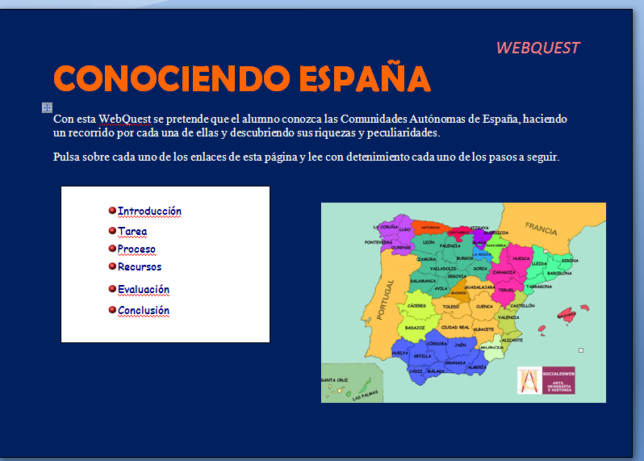  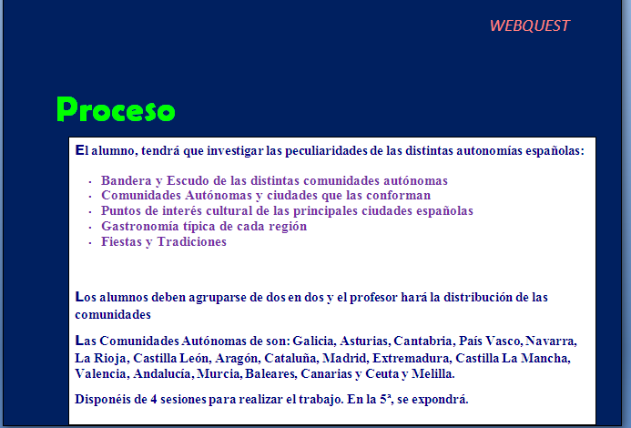  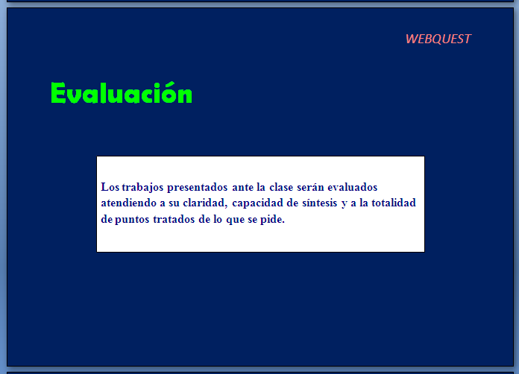 | 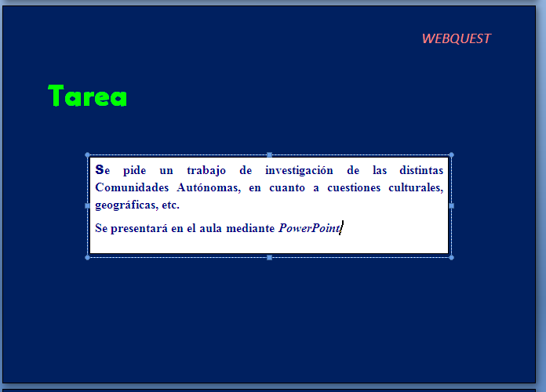  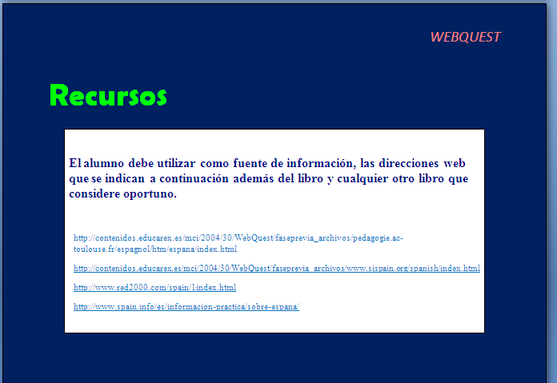  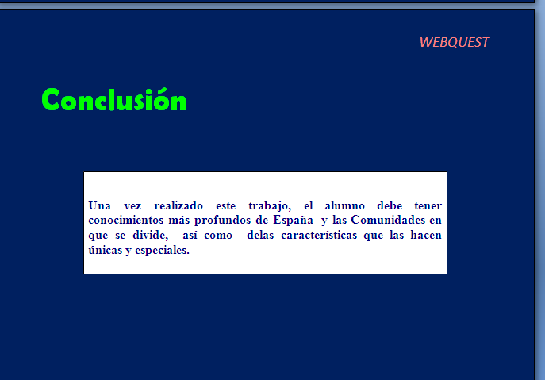

Anexo H
- Plano de aula - apresentação dos resultados da Webquest

Anexo I 1)
- Ficha de observação directa sistematizada - trabalho de grupo

Anexo I 2)
- Ficha de observação directa sistematizada – expressão oral

Anexo I 3)
- Ficha de auto-avaliação – trabalho de grupo

Anexo I 4)
- Ficha de auto-avaliação – expressão oral

Anexo J 1)
- Índice do manual “Espanhol 1”

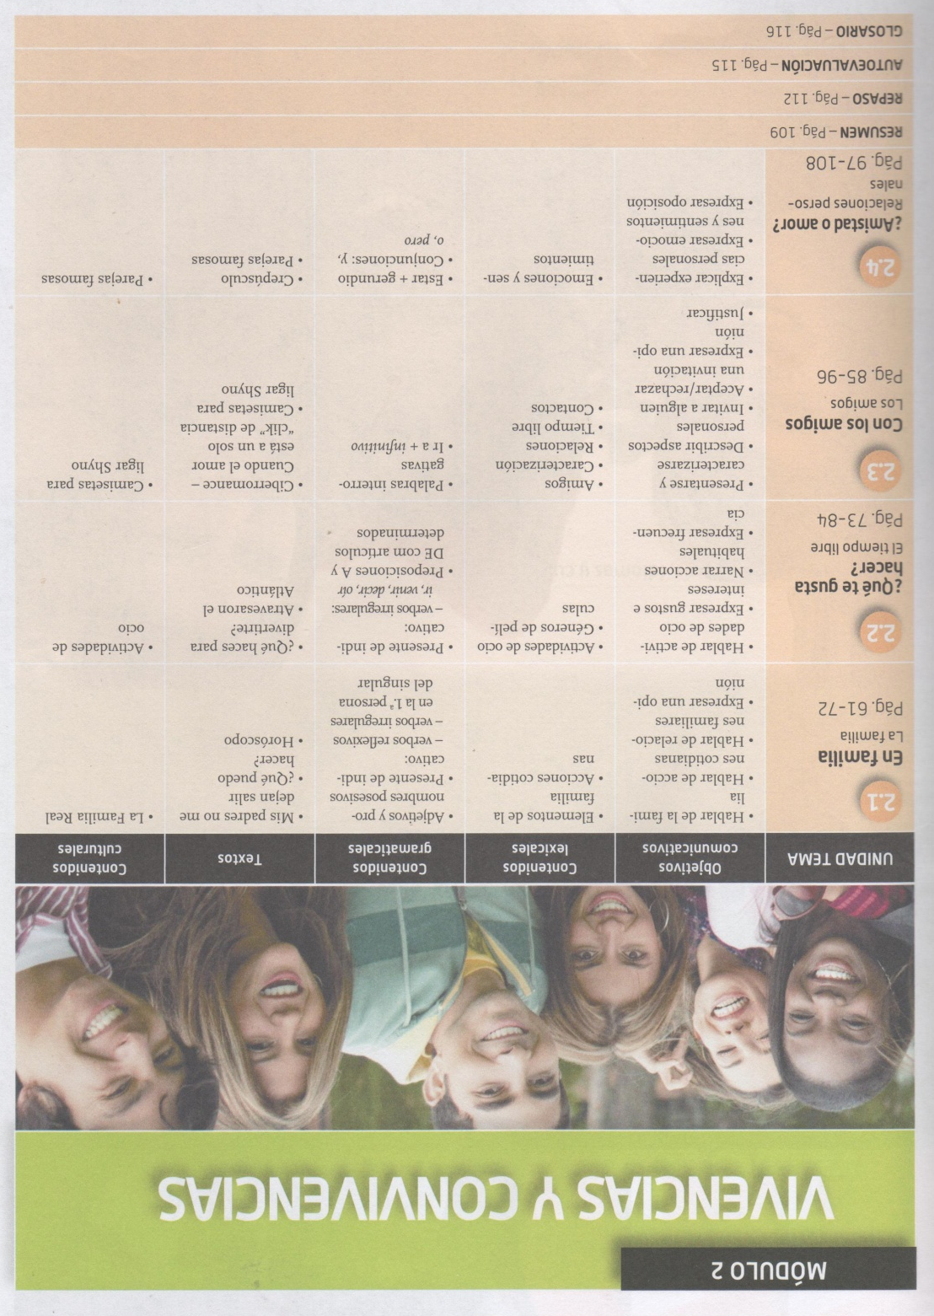

Anexo J 2)
- Exercício auditivo “La camisa negra”, do manual “Espanhol 1”

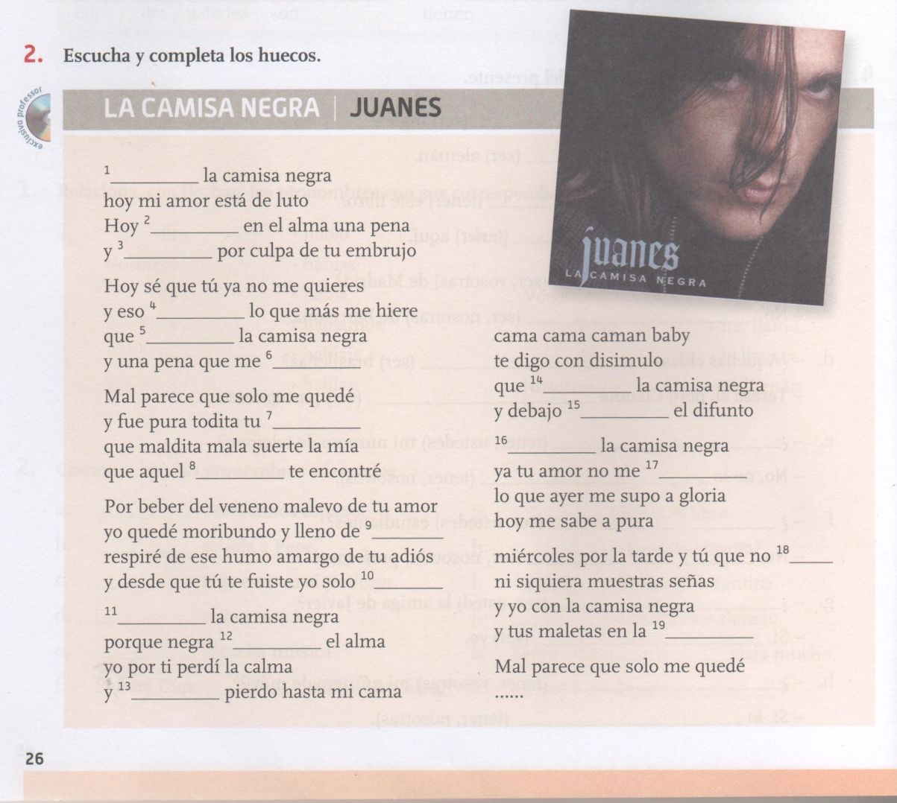

Anexo J 3)
- Texto “Crepúsculo”, do manual “Espanhol1

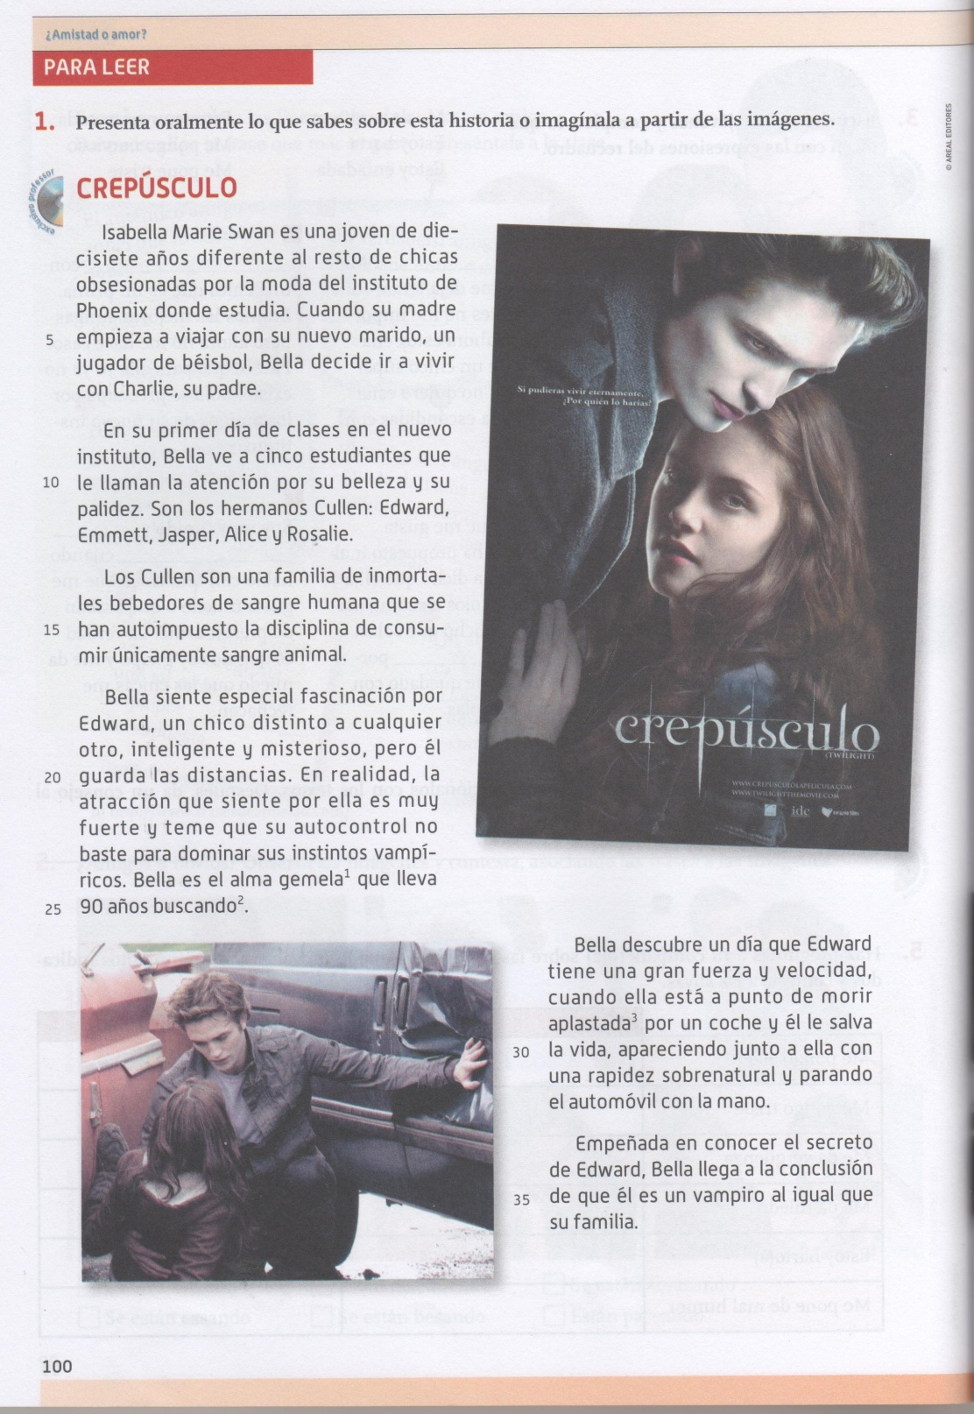

Anexo J 4)
- Conteúdo gramatical “Presente del Indicativo”, do manual “Espanhol 1”

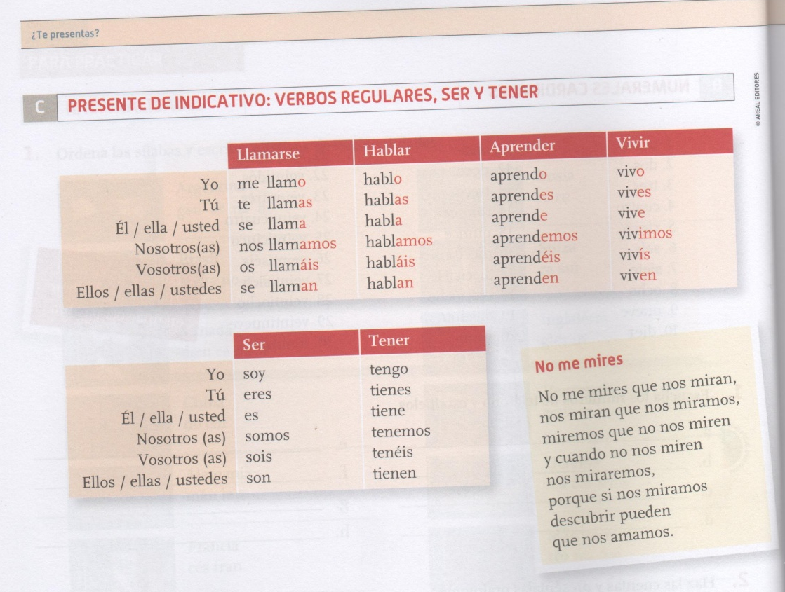

Anexo K
- Ficha de trabalho – Compreensão oral – Audição de “Esta soy yo”

Anexo L
- Ficha de trabalho – Compreensão oral – Visionamento de “Fisica o Quimica”

Anexo M
- Ficha de trabalho – compreensão escrita

Anexo N
- Plano de aula – exercício de produção escrita colectiva

Anexo O
- Critérios de avaliação da disciplina de espanhol

Anexo P
- Matriz da ficha de avaliação

Anexo Q
- Ficha de avaliação

Anexo R
- Critérios de correcção da ficha de avaliação

Anexo S
- Critérios gerais de classificação das provas escritas

Anexo T
- Critérios de avaliação da produção oral

Anexo U
- Grelha de observação directa (domínio das Atitudes e Valores)

Anexo V
- Avaliação do domínio das Atitudes e Valores

Estatuto do Aluno e Ética Escolar.
Formação em Contexto de Trabalho.
Língua estrangeira.
Língua materna

